**TRƯỜNG CAO ĐẲNG NGHỀ CÔNG NGHIỆP HÀ NỘI**

**Tác giả**

**Chủ biên: Trần Thị Ngân**

**Đồng tác giả: Trịnh Thị Kim Liên**



**GIÁO TRÌNH**

**QUẢN TRỊ HỆ THỐNG WEBSERVER & MAILSERVER**

***(Lưu hành nội bộ)***

***Hà Nội năm 2012***

**Tuyên bố bản quyền**

Giáo trình này sử dụng làm tài liệu giảng dạy nội bộ trong trường cao đẳng nghề Công nghiệp Hà Nội

Trường Cao đẳng nghề Công nghiệp Hà Nội không sử dụng và không cho phép bất kỳ cá nhân hay tổ chức nào sử dụng giáo trình này với mục đích kinh doanh.

Mọi trích dẫn, sử dụng giáo trình này với mục đích khác hay ở nơi khác đều phải được sự đồng ý bằng văn bản của trường Cao đẳng nghề Công nghiệp Hà Nội

**BÀI 1: TỔNG QUAN VỀ HỆ THỐNG WEB**

1. **Giới thiệu**

**Các thuật ngữ cơ sở.**

- **HTTP** (**Hypertext Transfer Protocol**): là giao thức cho phép các máy tính giao tiếp qua **World**

**Wide Web** và kết nối với nhau qua các **hyperlink**.

- **Gopher**: là hệ thống cho phép ta duyệt các tài nguyên trên mạng **Internet**, dịch vụ này ra đời

trước **Web** và hoạt động giống như một danh bạ, liệt kê các tập tin sắp xếp theo tầng.

- Dịch vụ trực tuyến (**Online Service**): là những dịch vụ truy cập **Internet** có thu cước phí do các

công ty lớn cung cấp như: **AOL** (**America Online**), **CompuServe** hoặc **MSN** (**Microsoft**

**Network**).

- **HTML** (**Hypertext Markup Language**): là ngôn ngữ định dạng dùng để tạo ra các trang Web giúpngười dùng có thể đọc và truy cập từ bất kỳ máy nào trên mạng, dùng bất kỳ hệ điều hành nào.

- **WebPage**: là một trang tư liệu Web.

- **WebSite**: là tập hợp các trang Web của một tổ chức, một công ty, một web site có thể có nhiều

**Web Server**.

- **Home page**: là trang Web đầu tin của một Web Site hoặc trang Web xuất hiện đầu tin khi khởi

động **Web Browser**, đồng thời trang này chứa các liên kết tiêu biểu đến các trang Web còn lại.

- **HyperLink** (**link**): là các mối liên kết giữa các tư liệu. Thông thường, trong một trang Web, các mốiliên kết có màu xanh dương và được gạch dưới. Ngoài ra, bất kỳ một hình ảnh, văn bản nào khi dichuyển con trỏ chuột tới chuyển sang hình đều là các liên kết (**link**).

- **URL** (**Uniform Resource Locator**): là đường dẫn chỉ tới một tập tin trong một máy chủ trên

**Internet**. Chuỗi **URL** thường bao gồm: tên giao thức, tên máy chủ và đường dẫn đến tập tin trong

máy chủ đó. Ví dụ: http://www.hcmuns.edu.vn/TongQuan/Tongquan.htm có nghĩa là: giao thức sửdụng http:// (**Hypertext Transfer Protocol**), tên máy chủ: **www.hcmuns.edu.vn**, đường dẫn vàtên tập tin: /TongQuan/Tongquan.htm.

- Lưu ý: đường dẫn sử dụng dấu "/" thay cho dấu "\".

- **IXP** (**Internet Exchange Provider**): là nhà cung cấp đường truyền và cổng truy cập **Internet**.

- **ISP** (**Internet Service Provider**): là nhà cung cấp dịch vụ Internet cho người dùng trực tiếp qua

mạng điện thoại như là cấp quyền truy cập **Internet**, cung cấp các dịch vụ như **Web**, **E-mail**,

**Chat**, **Telnet**…

- **ICP** (**Internet Content Provider**): là nhà cung cấp thông tin lên **Internet**, thông tin được cập nhậtđịnh kỳ hay thường xuyên và thuộc nhiều lĩnh vực như thể thao, kinh tế giáo dục, chính trị, quânsự …

**Các hoạt động chính trên Web.**

- Duyệt **Web** tìm kiếm thông tin như số điện thoại, địa chỉ nhà, tin tức, tin dự báo thời tiết, bảng giá

chứng khoán, các phần mềm miễn phí…





Hình 7.1 – Minh họa một số trang **Web** để tìm kiếm thông tin.

Giải trí như nghe nhạc,xem phim, chơi game trên mạng.

- Trao đổi **E-mail**.

- Truy xuất và **download** các tập tin.

- Tán ngẫu (chat).

- Sắp xếp các chuyến đi du lịch như đặt vé máy bay, đăng ký phòng khách sạn...



Hình 7.2 – Minh họa một trang **Web** dùng để tìm thông tin các chuyến bay.

Đào tạo từ xa qua mạng.

- Hội thảo từ xa.



Hình 7.3 – Minh họa một trang **Web** dùng để đào tạo từ xa.

- Quảng cáo sản phẩm.

- Đặt mua hàng.



Hình 7.4 – Minh họa một số trang **Web** dùng để mua bán qua mạng.

- Thực hiện các giao dịch ngân hàng.

- Hỗ trợ chính phủ điện tử và thương mại điện tử.



Hình 7.5 – Minh họa một trang **Web** của Tp HCM.

1. **Mô hình hệ thống web nói chung**

Dịch vụ **World Wide Web** (viết tắt là **www** hoặc **Web**) là một dịch vụ cung cấp thông tin trên hệ thốngmạng. Các thông tin này được lưu trữ dưới dạng siêu văn bản (**hypertext**) và thường được thiết kếbằng ngôn ngữ **HTML** (**Hypertext Markup Language**). Siêu văn bản là các tư liệu có thể là văn bản(**text**), hình ảnh tĩnh (**image**), hình ảnh động (**video**), âm thanh (**audio**)...., được liên kết với nhau quacác mối liên kết (**link**) và được truyền trên mạng dựa trên giao thức **HTTP** (**Hypertext TransferProtocol**), qua đó người dùng có thể xem các tư liệu có liên quan một cách dễ dàng. Mô hình hoạtđộng:





**Web server**: là một ứng dụng được cài đặt trên máy chủ trên mạng với chức năng là tiếp nhận các yêucầu dạng **HTTP** từ máy trạm và tùy theo yêu cầu này máy chủ sẽ cung cấp cho máy trạm các thông tinweb dạng **HTML**.

**Web Client**: là một ứng dụng cài trên máy trạm (máy của người dùng đầu cuối) gọi là **Web Browser**để gởi yêu cầu đến **Web Server** và nhận các thông tin phản hồi rồi hiện lên màn hình giúp người dungcó thể truy xuất được các thông tin trên máy **Server**. Một trong những trình duyệt **Web** (**Web Browser**)phổ biến nhất hiện nay là **Internet Explorer**.

1. **Nguyên tắc hoạt động**

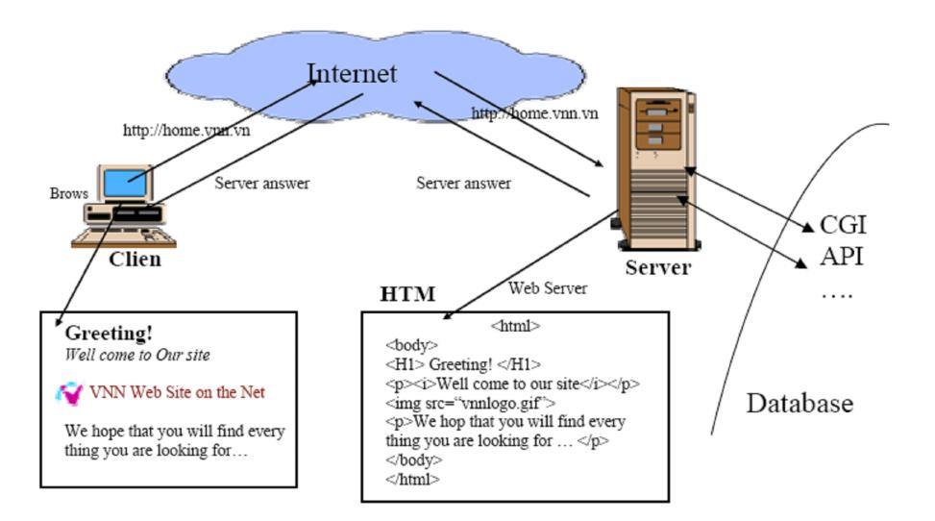

Khimáymộtmáycon-clientkếtnốivàoInternet(thôngquahệthốngmạngLAN,cácđườngdialuphoặcđườngADSL...,ngườisửdụngdùngtrìnhduyệtWeb(WebBrowser)vàgõvàođịachỉtênmiềncầntruynhập(vídụ:[http://home.vnn.vn)](http://home.vnn.vn)gửiyêucầuđếnmáychủWeb.

•  MáychủWeb–WebServerxemxétvàthựchiệnhếtnhữngyêucầutừphía

WebBrowsergửiđến,kếtquảlàmộttrang"thuầnHTML"đượcđưaraBrowser.NgườisửdụngsẽhoàntoàntrongsuốtvớinhữnggìđằngsaucủamộtWebservernhưCGI,Scriptvàcácứngdụngcơsởdữliệu.

•  TrườnghợplàtrangWebtĩnhthìWebServersẽlấythôngtinlưusẵntrên

máychủdạngthưmục,dạngtệp(file)gửilạitheoyêucầucủamáyclient. TrườnghợplàtrangWebđộng(dùngcácngônngữlậptrìnhWebnhưASP, PHP,JSP,CGI...thìWebServersẽkếtnốivàkhaitháccơsởdữliệutrêncácmáyDatabaseServer.

***Vídụ:***MuốntìmđượccácthôngtinliênquantớithờitiếtởHàNộitạiđịachỉWeb

["http://hanoi.vnn.vn"](http://hanoi.vnn.vn)–địachỉnàychínhlàmộtURI(UniformResourceIdentifier

-WorldWideWebAddress).KhichúngtanhậpURItrênvàotrìnhduyệtthìcáccôngđoạnthựchiệntrênmáynhưsau:

  Trìnhduyệtsẽthựchiệngửiyêucầulấythôngtintớiđịachỉxácđịnhtrong

URLthôngquagiaothứctruyềndữliệucótênlàhttp.

  MáychủnơichứathôngtinsẽxácđịnhnhữngthôngtincầnthiếttheoyêucầudựatrênURIcủangườisửdụnggửitới.Truyềnthôngtinlienquatớiyêucầutớingườisửdụngthôngquagiaothứctruyềnthônghttp.

  Trìnhduyệtsaukhinhậnđượckếtquảtrảlờicủamáychủsẽtiếnhànhtrìnhbàydữliệukếtquảnhậnđượctheokhuôndạngnhấtđịnh.BảnthântrongkếtquảnhậnđượccũngbaogồmcácliênkếttớithôngtinởvịtríkháctrênWebvàcácvịtrínàycũngđượcxácđịnhbởicácURI.TrongvídụtrênđãgiớithiệuchochúngtabacấutrúccủaWebgồm:xácđịnhvịtríthôngtin,traođổivàcáchthểhiệnthôngtin:Xácđịnhvịtríthôngtin:MỗiresourcetrongWebsẽđượcxácđịnhbởiUniformResourceIdentifier(URI).Trongvídụtrên,resourcedùngđểlấythôngtinvềthờitiếtởHànộiđượcxácđịnhbờiURI:["http://hanoi.vnn.vn".](http://hanoi.vnn.vn)Traođổithôngtin:CáctácnhâncủaWeb(trìnhduyệt–browser,webserver

…)thựchiệntraođổithôngtinthôngquacácmessage,cácmessagenàyđượchìnhthànhkhicóyêucầucủangườisửdụnghoặckhithựchiệncáctiếntrìnhxửlýdữliệu.Cácgiaothức(protocols)sẽđịnhnghĩacáchthứctraođổidữliệugiữacáctácnhântrongWeb,trongvídụnàylàgiaothứcHTTP.

Thểhiệnthôngtin:CácmessageđượchìnhthànhkhitraođổithôngtingiữacáctácnhântrongWebđãchứacácđịnhdạngdữliệu.Tùythuộcvàotừngyêucầucụthểmàcácđịnhdạngthểhiệndữliệusẽkhácnhau.TrongtrườnghợpkhinhậnkếtquảntrảlờitừcácWebServer,cácđịnhdạngđócóthểlà:HTML,XML,…dữliệuảnh,…Dựatrêncácđịnhdạngđượcđịnhnghĩanày,trìnhduyệtsẽtrìnhbàylại saochodữliệucóthểgiúpngườisửdụngkhaithácthôngtinmộtcáchdễdàng.

**1. Thuật ngữWeb**

***a. Khái niệmvềWebpage***

Webpagelàmộttrangweb,tứcmộtfilecóđuôiHTMhayHTML.ĐólàmộttậptinviếtbằngmãcodeHTMLchứacácsiêuliênkết(hyperlink)đến cáctrangkhác.Trêntrangwebngoàithànhphầnchữnócòncóthểchứacácthànhphầnkhácnhưhìnhảnh,nhạc,video...

***b. Khái niệmvềWebsite***

Websitelàtậphợpnhữngtrangwebliênkếtvớinhaubằngcácsiêuliênkết. WebsiteđượcđưavàomạngInternetđểhoàcùngcácwebsitekhác,mọingườitrênkhắpthếgiớiđềucóthểtruycậpđượcvàowebsiteđểlấythôngtin.

***c. CácloạithuậtngữWeb***

• *Websitegiớithiệu*

Websitegiớithiệulàwebsitecănbảnvàđơngiảnnhất,dùngđểgiớithiệuvềmộtcánhânhaymộtđơnvị.Vídụmộtwebsitecủacasĩchứacácthôngtinvềlýlịch,bàihátưathích,lịchdiễncủacasĩđó.Mộtdoanhnghiệp,cơquan,bộnghành…cóthểtạochomìnhmột websitenhỏnhằmgiớithiệukháiquátvềđơnvịmìnhnhư:lịchsửdoanhnghiệp,chứcnăngcủadoanhnghiệp,thànhphầnbangiámđốc...Websiteloạinàychứaíttrang,íttốnkém vìdễlàmnhất.VídụtrangwebsitecủadoanhnghiệpđiệntửThanhSơn:

<http://www.suatannha.com/suatannha/html/kythuatso.html>*Websitelưutrữthôngtin*

Websitelưutrữthôngtinhaycòngọilàthưviệnđiệntử,chứacácthôngtinchuyênmônđượcsắpxếpthànhnhiềuđềmục,nhiềutiêuđềdễtracứu.Websitelưutrữphảiđượccậpnhậtthườngxuyênthôngtinmớivàđượcsắpxếpsaochongườixemtìmngayđượcthôngtinmìnhmuốntìm.ĐểtạoWebsitethưviệnđiệntử,cầncókếhoạchvàtầmnhìnxađểdễpháttriểnmởrộngvềsau.Đểnuôidưỡngwebsitelưutrữ,ngườicậpnhậtcầncókiến thứccơbảnvềwebsite.VídụtrangWebsitethưviệncôngcộngcủatiểubangVancouver–

Canada<http://www.vpl.vancouver.bc.ca>

•  *Websitetruyềndữliệu*

Websitetruyềndữliệuđượcthiếtkếđặcbiệtđểthunhậnthôngtintừ xa.Mộtcơquanhaymộtdoanhnghiệplàmcôngtácquảnlýchươngtrìnhcónhiềuvệtinhthayvìphảiđếntậnđơnvịởquậnhuyện,tỉnhthànhkhácđểghichépthôngtinthìnaycóthểngồitạichỗđểnhận thôngtinquamạngInternetvàchỉviệckiểmchứng,đánhgiáthôngtintrướckhinhậpvàokhothôngtinchung.Websitenàythuộchàng caocấpcónhiềuchươngtrìnhlồngtrongtrangweb,đòihỏinhàthiết kếphảicótrìnhđộnhấtđịnhtrongcảlãnhvựcđiệntoánlẫnchuyênmôn.VídụWebsitecungcấpthôngtin,chỉsốchứngkhoánở Việt Nam

<http://www.vietstock.com.vn/VietStock/StockIndicator.aspx>

•  *Websitethươngmại*

Websitethươngmại:chứathôngtinhànghoávàdịchvụ,chứanhiều formvàchứacácscripttínhtoánđểngườitiêudùngcóthểmuavàtrảtiềnngaytạiwebsite.

VídụWebsitevềmuabánhànghoátrựctiếpquamạng

<http://www.1001shoppings.com/>

**2. Cácloạitrangweb**

***a. Homepage-Trangchủ***

Trangchủ-Homepagelàtrangđầutiênxuấthiệnkhiwebsiteđượcgọitên. Trangchủthườngchứacácthôngtincănbảnnhấtcủawebsitevàcácliênkếtđếncáctrangchuyênđề.Trangchủcóthểcócáctênnhưindex.htm,default.htm

***b. Trangchuyênđề***

Trangchuyênđềlàtranglớnmangcácliênkếtđếncáctrangđơnvịcócùngtínhchất.Vídụ:TrangchuyênđềgiớithiệucáctintứccủacôngtySonadeziliênkết đếncáctrangchuyênđềkhácnhưthôngtinvềcácKhucôngnghiệpLongThành,XuânLộc,Gò Dầu…

***c. Trangđơnvị***

Trangđơnvịthườngđượcbốtrívàocácthưmụccócùngchủđề,chứanộidungcụthểcủawebsite.Mộttrangđơnvịcóthểxuấthiệntrênmộthaynhiềutrangchuyênđềtuỳtheotínhchấtchủatrangđó.Cáctrangđơnvịthườnglàmộttrangwebthật(haywebtĩnh)vớiđuôihtmhayhtml.Cáctrangđơnvịcũngcóthểchỉlàmộtthànhphầnđượctríchxuấttừmộtdatabasekhinhàviếtwebsửdụnghìnhthứcwebđộng.VídụmộtbàiviếtvềbảnggiáthuêđấtcủaKhucôngnghiệpLongThànhnằmtrongmụcMặtbằngcôngnghiệpchothuê

***d. Trangphản hồi–Feedback***

Trangphảnhồi–Feedbackchứacácformthunhậnthôngtintừngườixem.ĐâylàđặctrưngcủaInternet,thôngtinhaichiều.NgườixemwebkhôngchỉnhậnthôngtintừWebmàcòncóthểgiaotiếpvớichủWebsitethôngquatrangweb.Thôngtindongườiđọcnhậpvàocóthểhiểnthịngaytạitrangwebhoặccóthểchuyểnđếnmộtđịachỉemailnhấtđịnhnàođóhoặc

đưavàocơsởdữliệu.Cónhiềuloạitrangphảnhồitùymụcđíchsửdụng

formthunhậnthôngtin.

Vídụtranggópý,trangđăngkýkhámbệnh,trangđặtcâuhỏithắcmắc...

***e. Trangwebtĩnh***

Webtĩnhlàtrangwebchỉđơnthuầnmôtảthôngtinvàthôngtinnàykhông

thườngxuyênđượccậpnhậthoặcthayđổinộidungtheothờigian.

***f. Trangwebđộng***

WebđộnglàtrangwebcócácđườngliênkếtđếncơsởdữliệuDatabase.Khichọnmộtliênkết,mộtthànhphầntrongcơsởdữliệusẽxuấthiệnnhưthểcómộttrang webmới.Thậtra,webđộngchỉcóthểthay đổinộidungtại mộtvùngđịnhsẵncủatrangđó.Vềmặthìnhthứcthìnókhôngđộngchútnào,khiếnchotrangwebtrởnênmấtsinhđộngvềmặthìnhthức.

**Cácthànhphầnthườngcótrongtrangweb**

***a. Hìnhảnh***

HìnhảnhtrêntrangWebthườngđượclưudưới2dạngtậptin.gifvà.jpg, tậptinảnhgifnhẹkýnhưngmàusắcđơngiản,tậptinảnhjgpnặngkýhơn vàmàusắcmịnđẹp.Hìnhgifgiúptạocáchìnhanimationchuyểnđộngnhúc nhíchlàmvuimắt.HìnhảnhnhiềulàmchoviệcloadWebchậm.Thiếukiếnthứcvềnénảnhsẽlàm thấtbạitrangwebdoloadchậm.

***b. Biểungữ-Banner***

Banner làmộttậptinảnhcókíchthướcdài,thườngnằmở1/3trêncủatrangdùngđểquảngcáo.

***c. Counter***

Counterlàbộphậnđếmsốngườitruycậpwebsite

***d. Logo:***

Logolàbiểutượngcủawebsite,cũngcóthểlàbiểutượngcủacơquan

***e. SearchForm***

Searchformlàhộpthoạigiúpngườixemnhanhchóngtìmkiếmthôngtincầntìm.Searchformcóthểdùngđểtìmthôngtintrongmộttrang,mộtsitehaytấtcảcácsitetrêntoàncầu.

***f. Navigator***

Navigatorlàtậphợpnhữngđườngliênkếtdẫnđếncáctrangchuyênđề.Có

thểgọinavigatorlàmenulistcũngđúng.

***g. Header***

Headerlàthànhphầnluônluônhiệndiệnphầntrêncùngcủatấtcảcáctrang web,thườngchứacácnavigator.Mộtwebsiteđượccấutrúcchặtchẽcầnphảicóheadernày.

***h. Footer***

Footerlàthànhphầnluônluônhiệndiệnởphầndướicùngcủatấtcảcáctrang,chứacácthôngtincầnthiết:Contactus,Privatepolicy,Aboutushaynốivớicáctrangchuyênđề.MụcđíchcủaheadervàfooterlàgiúpngườixemkhôngbịlạchướngkhitìmthôngtintrongtrangWeb.Nếuthiếufooterhayheader,trangwebtrởthànhtrangcụt(orphanpage).

***i. Forum***

Forum-Diễnđànđiệntửlà1Websitenơimọingườicóthểtraođổi,thảoluận,bàybỏýkiếnvềnhữngvấnđềcùngquantâmbằngcáchgõýkiếnvàođólưulạitrêntrangwebvàđợingườikháctrảlời,hưởngứng.Forumgiúpnângcaokiếnthứctậpthểvàhấpdẫnngườixem.Cácvấnđềthảoluậnđượclưugiữdướidạngcáctrangtin.

**BÀI 2: QUẢN TRỊ MÁY CHỦ WEBSERVER**

1. **Giới thiệu Webserver**

**Web Server (máy phục vụ Web): máy tính mà trên đó cài đặt phần mềm phục vụ Web, đôi khi người ta cũng gọi chính phần mềm đó là Web Server.Tất cả các Web Server đều hiểu và chạy được các file *.htm và *.html, tuy nhiên mỗi Web Server lại phục vụ một số kiểu file chuyên biệt chẳng hạn như IIS của Microsoft dành cho *.asp, *.aspx...; Apache dành cho *.php...; Sun Java System Web Server của SUN dành cho *.jsp...**

Máy Web Server là máy chủ có dung lượng lớn, tốc độ cao, được dùng để lưu trữ thông tin như một ngân hàng dữ liệu, chứa những website đã được thiết kế cùng với những thông tin liên quan khác.(các mã Script, các chương trình, và các file Multimedia)

Web Server có khả năng gửi đến máy khách những trang Web thông qua môi trường Internet (hoặc Intranet) qua giao thức HTTP - giao thức được thiết kế để gửi các file đến trình duyệt Web (Web Browser), và các giao thức khác.

Tất cả các Web Server đều có một địa chỉ IP (IP Address) hoặc cũng có thể có một Domain Name. Giả sử khi bạn đánh vào thanh Address trên trình duyệt của bạn một dòng http://www.abc.com sau đó gõ phím Enter bạn sẽ gửi một yêu cầu đến một Server có Domain Name là www.abc.com. Server này sẽ tìm trang Web có tên là index.htm rồi gửi nó đến trình duyệt của bạn.

Bất kỳ một máy tính nào cũng có thể trở thành một Web Server bởi việc cài đặt lên nó một chương trình phần mềm Server Software và sau đó kết nối vào Internet.  
  
Khi máy tính của bạn kết nối đến một Web Server và gửi đến yêu cầu truy cập các thông tin từ một trang Web nào đó, Web Server Software sẽ nhận yêu cầu và gửi lại cho bạn những thông tin mà bạn mong muốn.

Giống như những phần mềm khác mà bạn đã từng cài đặt trên máy tính của mình, Web Server Software cũng chỉ là một ứng dụng phần mềm. Nó được cài đặt, và chạy trên máy tính dùng làm Web Server, nhờ có chương trình này mà người sử dụng có thể truy cập đến các thông tin của trang Web từ một máy tính khác ở trên mạng (Internet, Intranet).  
  
Web Server Software còn có thể được tích hợp với CSDL (Database), hay điều khiển việc kết nối vào CSDL để có thể truy cập và kết xuất thông tin từ CSDL lên các trang Web và truyền tải chúng đến người dùng.

Server phải hoạt động liên tục 24/24 giờ, 7 ngày một tuần và 365 ngày một năm, để phục vụ cho việc cung cấp thông tin trực tuyến. Vị trí đặt server đóng vai trò quan trọng trong chất lượng và tốc độ lưu chuyển thông tin từ server và máy tính truy cập.

1. **Nguyên tắc hoạt động của webserver**

***. Nguyên tắc hoạt động của máy chủ web***

Giả sử có một người quen gọi điện thoại cho bạn: “Tôi vừa đọc một bài viết rất hay! Bạn hãy đánh vào địa chỉ sau và xem thử nhé, địa chỉ trang web này là [**http://computer.howstuffworks.com/w...**](http://computer.howstuffworks.com/web-server.htm%E2%80%9C). Khi bạn gõ dòng địa chỉ đó vào[**trình duyệt**](http://web.dongtak.eu/spip.php?breve166) web và ấn Enter, trang web sẽ hiển thị trên màn hình của bạn.

Làm thế nào mà trang web có thể hiển thị được như vậy? Cơ chế hoạt động của [**máy chủ**](http://web.dongtak.eu/spip.php?breve177) web là gì?

Các bước cơ bản trong [**tiến trình**](http://web.dongtak.eu/spip.php?breve182) truyền tải trang web đến màn hình của bạn được thể hiện theo mô hình sau:

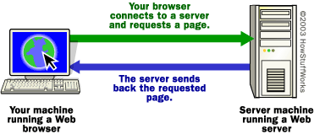

**Các tiến trình cơ bản**

Theo mô hình trên, trình duyệt web (bên trái) thực hiện một kết nối tới máy chủ web (bên phải), yêu cầu một trang web và nhận lại nó. Sau đây, là thứ tự từng bước cơ bản xảy đến đằng sau màn hình của bạn:

Trình duyệt web tách địa chỉ website làm 3 phần:

* Tên [**giao thức**](http://web.dongtak.eu/spip.php?breve212): “http”
* [**Tên miền**](http://web.dongtak.eu/spip.php?article37) của máy chủ web: “[**www.howstuffworks.com”**](http://www.howstuffworks.xn--com-9o0a/)
* Tên tệp [**HTML**](http://web.dongtak.eu/spip.php?breve72): “web-server.htm”

Trình duyệt liên hệ với [**máy chủ tên miền**](http://web.dongtak.eu/spip.php?article48) (DNS Server) để chuyển đổi tên miền “[**www.howstuffworks.com”**](http://www.howstuffworks.xn--com-9o0a/) ra [**địa chỉ IP**](http://web.dongtak.eu/spip.php?breve17) tương ứng. Sau đó, trình duyệt sẽ gửi tiếp một kết nối tới máy chủ của website có địa chỉ IP này qua cổng 80. Dựa trên giao thức HTTP, trình duyệt gửi yêu cầu GET đến máy chủ, yêu cầu tệp HTML “web-server.htm”. (Chú ý: một cookies cũng sẽ được gửi kèm theo từ trình duyệt web đến máy chủ).

Tiếp đến, máy chủ sẽ gửi một file văn bản có các thẻ HTML đến trình duyệt web của bạn (một cookies khác cũng được gửi kèm theo từ máy chủ tới trình duyệt web, cookies này được ghi trên đầu trang của mỗi trang web).

Trình duyệt web đọc các thẻ HTML để xác lập định dạng (hình thức trình bày) trang web và kết xuất nội dung trang ra màn hình của bạn.

Trong giao thức HTTP nguyên bản, bạn cần cung cấp đầy đủ đường dẫn của tên tệp, ví dụ như “/” hoặc “/tên tệp.htm”. Sau đó, giao thức sẽ tự điều chỉnh để có thể đưa ra một địa chỉ URL đầy đủ. Điều này cho phép các công ty kinh doanh dịch vụ lưu trữ có thể lưu trữ nhiều tên miền ảo (virtual domains), có nghĩa nhiều tên miền cùng tồn tại trên một máy chủ và sử dụng cùng một địa chỉ IP duy nhất. Ví dụ, trên máy chủ của HowStuffWorks, địa chỉ IP là 209.116.69.66, nhưng nó có hàng trăm tên miền khác nhau cùng tồn tại.

Rất nhiều máy chủ web đưa thêm các chế độ bảo mật trong nhiều tiến trình xử lý. Ví dụ, khi bạn truy cập vào một trang web và trình duyệt đưa ra một hộp hội thoại yêu cầu bạn đưa vào tên truy cập và mật khẩu, lúc này trang web mà bạn truy cập đã được bảo vệ bằng mật khẩu. Máy chủ web hỗ trợ người quản lý trang web duy trì một danh sách tên và mật khẩu cho phép những người được phép truy cập vào trang web. Đối với những máy chủ chuyên nghiệp, yêu cầu mức độ bảo mật lớn hơn, chỉ cho phép những kết nối đã được mã hóa giữa máy chủ và trình duyệt, do đó những thông tin nhạy cảm như mã số thẻ tín dụng… có thể được truyền tải tên Internet.

Đó là tất cả những vấn đề cơ bản mà máy chủ Web họat động để truyền tải các trang web chuẩn hay còn gọi là trang web tĩnh. Các trang web tĩnh là những trang web không thay đổi, trừ khi người tạo ra trang web đó thay đổi lại.

***2. Trang web động là gì?***

Máy tìm kiếm (Search engine), thí dụ Google, cho phép bạn gõ vào các từ khóa trong một ô điền (form) HTML, sau đó máy tự động trả lại các trang web có chứa những từ khóa đó. Cơ sở dữ liệu của máy cho phép bạn đưa vào tên miền trong form HTML và nội dung những trang web được gửi trả lại sẽ thay đổi tùy thuộc vào tên miền mà bạn gõ vào.

Trong tất các trường hợp trên, máy chủ web không chỉ đơn giản là “tìm kiếm một tệp”. Nó thực sự là một quá trình xử lý thông tin rồi kết xuất ra trang web dựa trên các kết quả truy vấn. Trong hầu hết các trường hợp trên, máy chủ web thường sử dụng các đoạn chương trình ASP, JSP, PHP và các đoạn mã CGI scripts để giải quyết bài toán.

* 1. **Cơ chế nhận kết nối.**

Với phiên bản đầu tiên, **Web Server** hoạt động theo mô hình sau:

- Tiếp nhận các yêu cầu từ **Web Browser**.

- Trích nội dung từ đĩa .

- Chạy các chương trình **CGI**.

- Truyền dữ liệu ngược lại cho **Client**.

Tuy nhiên, cách hoạt động của mô hình trên không hoàn toàn tương thích lẫn nhau. Ví dụ, một **WebServer** đơn giản phải theo các luật logic sau:

- Chấp nhận kết nối.

- Sinh ra các nội dung tĩnh hoặc động cho **Browser**.

- Đóng kết nối.

- Chấp nhận kết nối.

- Lập lại quá trình trên ...

Điều này sẽ chạy tốt đối với các **Web Sites** đơn giản, nhưng **Server** sẽ bắt đầu gặp phải vấn đề khi cónhiều người truy cập hoặc có quá nhiều trang Web động phải tốn thời gian để tính toán cho ra kết quả.

Ví dụ: Nếu một chương trình **CGI** tốn 30 giây để sinh ra nội dung, trong thời gian này **Web Server** cóthể sẽ không phục vụ các trang khác nữa .

Do vậy, mặc dù mô hình này hoạt động được, nhưng nó vẫn cần phải thiết kế lại để phục vụ được

nhiều người trong cùng 1 lúc. **Web Server** có xu hướng tận dụng ưu điểm của 2 phương pháp khácnhau để giải quyết vấn đề này là: đa tiểu trình (**multi-threading**) hoặc đa tiến trình (**multi-processing**)hoặc các hệ lai giữa **multi-processing** và **multi-threading**.

* 1. **Web Client.**

Là những chương trình duyệt Web ở phía người dùng, như **Internet Explorer**, **Netscape**

**Communicator**.., để hiển thị những thông tin trang Web cho người dùng. **Web Client** sẽ gửi yêu cầuđến **Web Server**. Sau đó, đợi **Web Server** xử lý trả kết quả về cho **Web Client** hiển thị cho ngườidùng. Tất cả mọi yêu cầu đều được xử lý bởi **Web Server**.

**2 .3. Web động.**

Một trong các nội dung động (thường gọi tắt là Web động) cơ bản là các trang Web được tạo ra để đápứng các dữ liệu nhập vào của người dùng trực tiếp hay gián tiếp.

Cách cổ điển nhất và được dùng phổ biến nhất cho việc tạo nội dung động là sử dụng **Common**

**Gateway Interface** (**CGI**). Cụ thể là **CGI** định nghĩa cách thức **Web Server** chạy một chương trình cụcbộ, sau đó nhận kết quả và trả về cho **Web Browser** của người dùng đã gửi yêu cầu.

**Web Browser** thực sự không biết nội dung của thông tin là động, bởi vì **CGI** về cơ bản là một giaothức mở rộng của **Web Server**. Hình vẽ sau minh hoạ khi **Web Browser** yêu cầu một trang Web độngphát sinh từ một chương trình **CGI**.



Hình 3.2: Mô hình Xử lý.

Một giao thức mở rộng nữa của **HTTP** là **HTTPS** cung cấp cơ chế bảo mật thông tin “nhạy cảm” khichuyển chúng xuyên qua mạng.

1. **Đặc điểm của IIS (Internet Information Services)**

IIS 6.0 có sẳn trên tất cả các phiên của **Windows 2003**, **IIS** cung cấp một số đặc điểm mới giúp tăng

tính năng tin cậy, tính năng quản lý, tính năng bảo mật, tính năng mở rộng và tương thích với hệ

thống mới.

**3.1.Các thành phần chính trong IIS**

Là dịch vụ thông tin Interner do Microsorft phát triển, sản phẩm này được tích hợp với hệ điều hành Windows. Phiên bản mới nhất hiện nay là IIS 6.0 được chạy trên hệ điều hành Windows 2003. Trong IIS bao gồm nhiều dịch vụ như: Web server dịch vụ FTP Server…. Trong phần này ta chỉ đề cập đến dịch vụ Web Server . IIS WebServer gọi tắt là IIS đáp ựng mọi yêu cầu chủ yếu của một Web Server như: độ tin cậy, hiệu năng, khả năng theo dõi giám sát quản trị, tính bảo mật và tính khả thi trong việc phát triển các dịch vụ ứng dụng.

Tất cả các cải tiến này là kết quả là sự kết hợp chặt chẽ cùng các tính năng mới được cung cấp trong hệ điều hành Windows.

Độ tin cậy và hiệu năng: Với một số các tính năng mới ngày nay làm cho IIS trở nên tin cậy hơn và hiệu suất cao. Các tính năng này giúp IIS khởi động nhanh chóng và dễ dàng.

Người quản trị có thể khởi động các dịch vụ Web mà không cần khởi động máy chủ. Để tăng cường độ tin cậy và tính năng của Application Protect cung cấp các khả năng để chạy các ứng dụng chung(pool) hoặc riêng biệt(separate) trong các dịch vụ web (Web Server). Thêm vào đó các tính năng mới như: CPU Thottlinh và Socket Pooling cũng tăng cường rất nhiều về độ tin cậy. Đối với các người phát triển các ứng dụng, hiệu suất của các Website được cải thiện qua các tính năng mới như: Scriptless Microsorft Active Server Pages(ASP) Processing ASP self tuning và performance-enhanced ASP Obiects.

Quản trị: IIS rất dễ dàng trong việc cài đặt và duy trì. Một số tính năng mới hỗ trợ cho người quản trị trong việc duy trì bao gồm việc đơn giản hóa quá trình cài đặt nhiều thao tác bảo mật theo các thuật có sẵn giúp cho người quản trị thực hiện một cách dễ dàng, có khả năng theo dõi thời gian xử lý, cũng như rất linh hoạt trong việc điều khiển từ xa, và cho phép khởi tạo các thông báo lỗi theo ý tưởng của người quản trị.

Bảo mật: IIS bổ sung thêm các chuẩn hỗ trợ các giao thức bảo mật trên các chuẩn quan trọng bao gồm: Digest Authentication, server Gated Cryptography, Kerberos v5 Authentication protocol, Transprt Layer Security and Fortezza. Thêm vào đó các thuật thao tác mới có sẵn, giúp dễ dàng hơn cho người quản trị thiết lập và cấu hình bảo mật cho Website

Môi trường ứng dụng: Các người phát triển ứng dụng có thể dễ dàng phát triển các ứng dụng của mình dựa trên công nghệ mới được phát triển và tích hợp trên hệ thống như dịch vụ Active Diretory hoặc COM+….

Thêm vào đó các cải tiến trong IIS ASP đã cải thiện rất nhiều trong việc điều khiển các luồng dữ liệu cũng như bắt lỗi giúp người phát triển phát triển các ứng dụng của mình một cách rất linh hoạt và hiệu quả.

Hai thành phần chính trong **IIS 6.0** là **kernel-mode processes** và **user-mode processes**, ta sẽ khảo

sát một số thành phần sau:

- **HTTP.sys**: Là trình điều khiển thuộc loại **kernel-mode device** hỗ trợ chứng năng chuyển **HTTPrequest** đến tới các ứng dụng trên **user-mode**:

- Quản lý các kết nối **Transmission Control Protocol** (**TCP**).

- Định tuyến các **HTTP requests** đến đúng hàng đợi xử lý yêu cầu (**correct request queue**).

- Lưu giữ các **response** vào vùng nhớ (**Caching of responses in kernel mode**).

- Ghi nhận nhật ký cho dịch vụ **WWW** (**Performing all text-based logging for the WWW service**).

- Thực thi các chức năng về**Quality of Service** (**QoS**) bao gồm: connection limits, **connection**

**time-outs**, **queue-length limits**, **bandwidth throttling**.

- **WWW Service Administration and Monitoring Component**: cung cấp cơ chế cấu hình dịch vụ**WWW** và quản lý **worker process**.

- **Worker process**: Là bộ xử lý các yêu cầu (**request**) cho ứng dụng **Web**, **worker process** có thể xử lý các yêu cầu và gởi trả kết quả dưới dạng trang Web tĩnh, gọi các **ISAPI Extensions**, kíchhoạt các **CGI handler**, tập tin thực thi của **worker process** có tên là **W3wp.exe**. **Worker process**chạy trong **user-mode**.

- **Inetinfo.exe** là một thành phần trong **user-mode**, nó có thể nạp (**host**) các dịch vụ trong **IIS 6.0**, các dịch vụ này bao gồm: **File Transfer Protocol service** (**FTP service**), **Simple Mail TransferProtocol service** (**SMTP service**), **Network News Transfer Protocol service** (**NNTP service**),**IIS metabase**.

**3.2. IIS Isolation mode**

Trong **IIS** có hai chế độ hoạt động tách biệt là ***worker process isolation mode*** *và* ***IIS 5.0 isolation***

***mode***. Cả hai chế độ này đều dựa vào đối tượng **HTTP Listener**, tuy nhiên nguyên tắc hoạt động bên

trong của hai chế độ này hoạt về cơ bản là khác nhau.

**a. Chế độ Worker process isolation.**

- Trong chế độ này mọi thành phần chính trong dịch vụ **Web** được tách thành các tiến trình xử lý

riêng biệt (gọi là các **Worker process**) để bảo vệ sự tác động của các ứng dụng khác trong **IIS**,

đây là chế độ cung cấp tính năng bảo mật ứng dụng rất cao vì hệ thống nhận diện mỗi ứng dụng

chạy trên **Worker process** được xem là một **network service** trong khi đó các ứng dụng chạy

trên **IIS 5.0** được xem là **LocalSystem** và nó có thể truy xuất và thay đổi hầu hết các tài nguyên

được cung cấp trên hệ thống nội bộ.

- Sử dụng **worker process isolation** mode cho phép tích hợp thêm các tính năng mới như :

**application pooling**, **recycling** và **health detection**, các tính năng này không được hỗ trợ trên

**IIS 5.0**.

- Mô hình xử lý của **Worker process Isolation mode**:

*****Hình 3.3: Kiến trúc của* ***IIS 6.0*** *chạy trên chế độ* ***Worker Process Isolation****.*

Trong hình 3.3, ta thấy các đoạn mã xử lý cho từng ứng dụng đặc biệt như **ASP**, **ASP**.**NET** được nạp

vào bộ xử lý tiến trình (**Worker process**) bởi vì các bộ xử lý định thời(**run-time engine**) của ngôn ngữ

lập trình này được thực thi như một Internet server **API** (**ISAPI**)

Các bước minh họa cho một yêu cầu xử lý trong **worker process**:

Yêu cầu của **Client** được chuyển đến đối tượng **HTTP Listener** (**HTTP.sys**)

**HTTP.sys** xác định yêu cầu có hợp lệ không?. Nếu yêu cầu không hợp lệ **HTTP.sys** sẽ gởi đoạn mã

báo lỗi về cho **Client**.

Nếu yêu cầu hợp lệ **HTTP.sys** sẽ kiểm tra xem **response** của **request** này có trong **kernel-mode**

**cache** không, nếu có thì nó sẽ đọc **response** này và gởi về cho **Client**.

Nếu **response** không có trong **cache** thì **HTTP.sys** xác định **request queue** phù hợp và đặt **request**

vào trong **request queue**.

Nếu hàng đợi (**request queue**) không được cung cấp một **worker processes** thì **HTTP.sys** báo hiệu

cho **WWW service** khởi tạo **worker processes** cho hành đợi (**request queue**).

Sau đó **worker process** xử lý các **request** và gởi trả kết quả về cho **HTTP.sys**.

**HTTP.sys** gởi kết quả về cho **Client** và **log** lại các yêu cầu này.

**b. IIS 5.0 Isolation Mode.**

**IIS 5.0 Isolation mode** đảm bảo tính tương thích cho ứng dụng được phát triển từ phiên bản **IIS 5.0**.



Hình 3.4: **IIS** chạy trên **IIS 5.0 Isolation mode**.

**c. So sánh các chức năng trong IIS 6.0 mode.**

Bảng mô tả vai trò của **IIS 6.0** khi chạy trong **IIS 5.0 isolation mode** và **worker process isolation**

**mode**.





**3.3. Nâng cao tính năng bảo mật**

**IIS 6.0** không được cài đặt mặc định trên **Windows 2003**, người quản trị phải cài đặt IIS và các

dịch vụ liên quan tới **IIS**.

- **IIS 6.0** được cài trong **secure mode** do đó mặc định ban đầu khi cài đặt xong **IIS** chỉ cung cấp một

số tính năng cơ bản nhất, các tính năng khác như **Active Server Pages** (**ASP**), **ASP.NET**,

**WebDAV publishing**, **FrontPage Server Extensions** người quản trị phải kích hoạt khi cần thiết.

- Hỗ trợ nhiều tính năng chứng thực:

- **Anonymous authentication** cho phép mọi người có thể truy xuất mà không cần yêu cầu

**username** và **password**.

**Basic authentication:** Yêu cầu người dùng khi truy xuất tài nguyên phải cung cấp **username** và

mật khẩu thông tin này được **Client** cung cấp và gởi đến **Server** khi **Client** truy xuất tài nguyên.

**Username** và **password** không được mã hóa khi qua mạng.

- **Digest authentication:** Hoạt động giống như phương thức **Basic authentication**, nhưng

**username** và mật khẩu trước khi gởi đến **Server** thì nó phải được mã hóa và sau đó **Client** gởi

thông tin này dưới một giá trị của băm (***hash value****)*. **Digest authentication** chỉ sử dụng trên

**Windows domain controller**.

- **Advanced Digest authentication:** Phương thức này giống như **Digest authentication** nhưng

tính năng bảo mật cao hơn. **Advanced Digest** dùng **MD5 hash** thông tin nhận diện cho mỗi **Client**

và lưu trữ trong **Windows Server 2003 domain controller**.

- **Integrated Windows authentication:** Phương thức này sử dụng kỹ thuật băm để xác nhận thông

tin của **users** mà không cần phải yêu cầu gởi mật khẩu qua mạng.

- **Certificates:** Sử dụng thẻ chứng thực điện tử để thiết lập kết nối **Secure Sockets Layer** (**SSL**).

- **.NET Passport Authentication**: là một dịch vụ chứng thực người dùng cho phép người dùng tạo**sign-in name** và **password** để người dùng có thể truy xuất vào các dịch vụ và ứng dụng **Web** trênnền **.NET**.

- IIS sử dụng **account** (**network service**) có quyền ưu tiên thấp để tăng tính năng bảo mật cho hệ

thống.

- Nhận dạng các phần mở rộng của file qua đó **IIS** chỉ chấp nhận một số định dạng mở rộng của

một số tập tin, người quản trị phải chỉ định cho **IIS** các định dạng mới khi cần thiết.

**3.4. Hỗ trợ ứng dụng và các công cụ quản trị.**

**IIS 6.0** có hỗ trợ nhiều ứng dụng mới như **Application Pool**, **ASP.NET**.

- **Application Pool**: là một nhóm các ứng dụng cùng chia sẻ một **worker process** (**W3wp.exe**).

- **worker process** (**W3wp.exe**) cho mỗi **pool** được phân cách với **worker process** (**W3wp.exe**)

trong **pool** khác.

- Một ứng dụng nào đó trong một **pool** bị lỗi (**fail**) thì nó không ảnh hưởng tới ứng dụng đang chạy trong **pool** khác.

- Thông qua **Application Pool** giúp ta có thể hiệu chỉnh cơ chế tái sử dụng vùng nhớ ảo, tái sử dụng **worker process**, hiệu chỉnh **performance** (về**request queue**, **CPU**), **health**, **Identity** cho **application pool**.

- **ASP.NET:** là một **Web Application platform** cung cấp các dịch vụ cần thiết để xây dựng và phân phối ứng dụng **Web** và dịch vụ **XML Web**.

**IIS 6.0** cung cấp một số công cụ cần thiết để hỗ trợ và quản lý **Web** như:

- **IIS Manager**: Hỗ trợ quản lý và cấu hình **IIS 6.0**

- **Remote Administration** (**HTML**) T**o**ol: Cho phép người quản trị sử dụng **Web Browser** để quảntrị **Web** từ xa.

- **Command –line administration scipts**: Cung cấp các **scipts** hỗ trợ cho công tác quản trị **Web**,

các tập tin này lưu trữ trong thư mục **%systemroot%\System32**.

1. **Cài đặt và cấu hình IIS 6.0.**
   1. **Cài đặt IIS 6.0 Web Service.**

**IIS 6.0** không được cài đặt mặc định trong **Windows 2003 server**, để cài đặt **IIS 6.0** ta thực hiện cácbước như sau:

Chọn **Start** | **Programs** | **Administrative Tools** | **Manage Your Server**.



Hình 3.5: **Manage Your Server Roles**.

Từ hình 3.6 ta chọn biểu tượng **Add or remove a role**, chọn **Next** trong hợp thoại **Preliminitary Steps**

Chọn **Application server** (IIS, **ASP.NET**) trong hộp thoại **server role**, sau đó chọn **Next**.



Hình 3.6: Chọn loại **Server**.

Chọn hai mục cài đặt **FrontPage Server Extentions** và **Enable ASP.NET**, sau đó chọn **Next**, chọn**Next** trong hộp thoại tiếp theo.



Hình 3.7: lựa chọn tùy chọn cho **Server**.

Sau đó hệ thống sẽ tìm kiếm **I386 source** để cài đặt **IIS**, nếu không tìm được xuất hiện yêu cầu chỉđịnh đường dẫn chứa bộ nguồn **I386**, sau đó ta chọn **Ok** trong hộp thoại Hình 3.8.



Hình 3.8: Chỉ định **I386 source**.

Chọn **Finish** để hoàn tất quá trình.

Tuy nhiên ta cũng có thể cài đặt **IIS 6.0** trong **Add or Remove Programs** trong **Control Panel** bằngcách thực hiện một số bước điển hình sau:

Mở cửa sổ **Control Panel** | **Add or Remove Programs** | **Add/Remove Windows Components**.



Hình 3.9: Chọn **Application Server**.

Chọn **Application Server**, sau đó chọn nút **Details**…

Chọn **Internet Information Services**, sau đó chọn nút **Details**…



Hình 3.10: Chọn **IIS subcomponents**.

Chọn mục **World Wide Web service**, sau đó chọn nút **Details**…



Hình 3.11: Chọn **WWW service**.

Sau đó ta chọn tất cả các **Subcomponents** trong **Web Service**.



Hình 3.12: Chọn các thành phần trong **WWW service**.

* 1. **Cấu hình IIS 6.0 Web service.**

Sau khi ta cài đặt hoàn tất, ta chọn **Administrative Tools** | **Information Service (IIS) Manager**, sau

đó chọn tên **Server** (**local computer**)

Trong hộp thoại **IIS Manager** có xuất hiện 3 thư mục:

- **Application Pools**: Chứa các ứng dụng sử dụng **worker process** xử lý các yêu cầu của **HTTP**

**request**.

- **Web Sites**: Chứa danh sách các **Web Site** đã được tạo trên **IIS**.

- **Web Service Extensions**: Chứa danh sách các **Web Services** để cho phép hay không cho phép

**Web Server** có thể thực thi được một số ứng dụng Web như: **ASP**, **ASP.NET**, **CGI**, **WebDAV**,…



Hình 3.13: **IIS Manager**.

Trong thư mục **Web Sites** ta có ba **Web Site** thành viên bao gồm:

- **Default Web Site**: **Web Site** mặc định được hệ thống tạo sẳn.

- **Microsoft SharePoint Administration**: Đây là **Web Site** được tạo cho **FrontPage Server**

**Extensions 2002 Server Administration**

- **Administration**: **Web Site** hỗ trợ một số thao tác quản trị hệ thống qua **Web**.

Khi ta cấu hình **Web Site** thì ta không nên sử dụng **Default Web Site** để tổ chức mà chỉ dựa **Web Site**

này để tham khảo một số thuộc tính cần thiết do hệ thống cung cấp để cấu hình **Web Site** mới củamình.

* + 1. **Một số thuộc tính cơ bản**

Trước khi cấu hình **Web Site** mới trên **Web Server** ta cần tham khảo một số thông tin cấu hình do hệ thống gán sẳn cho **Default Web Site**. Để tham khảo thông tin cấu hình này ta nhấp chuột phải vào **Default Web Site** chọn **Properties**.



Hình 3.14: Thuộc tính **Web Site**.

Tab **Web Site**: mô tả một số thông tin chung về dịch vụ Web như:

- **TCP port**: chỉ định cổng hoạt động cho dịch vụ **Web**, mặc định giá trị này là 80.

- **SSL Port**: Chỉ định port cho **https**, mặc định **https** hoạt động trên **port 443**. **https** cung cấp một

số tính năng bảo mật cho ứng dụng **Web** cao hơn **http**.

- **Connection timeout** : Chỉ định thời gian duy trì một **http session**.

- Cho phép sử dụng **HTTP Keep-Alives**.

- Cho phép ghi nhận nhật ký (**Enable logging**)

- **Performance Tab**: cho phép đặt giới hạn băng thông, giới hạn **connection** cho **Web site**.

- **Home Directory Tab**: Cho phép ta thay đổi **Home Directory** cho **Web Site**, giới hạn quyền truyxuất, đặt một số quyền hạn thực thi **script** cho ứng dụng **Web** ( như ta đặt các thông số:

**Application name**, **Execute permission**, **Application pool**)



Hình 3.15: **Home Directory Tab**.

Từ Hình 3.15 ta chọn nút **Configuration…** để có thể cấu hình các **extensions** về**.asp**, .**aspx**,

**.asa**, … cho **Web Application** (tham khảo Hình 3.16)



Hình 3.16: Cấu hình **Script** cho **Web Application**.

**Documents Tab**: Để thêm hoặc thay đổi trang **Web** mặc định cho **Web Site** (tham khảo hình

3.17).



Hình 3.17: Chỉ định trang Web mặc định cho **Web Site**.

**Directory Security Tab**: Đặt một số phương thức bảo mật cho **IIS** (tham khảo chi tiết trong mục“bảo mật cho dịch vụ Web”)

* + 1. **Tạo mới một Web site.**

**IIS** cung cấp hai phương thức tạo mới **Web Site**:

- Tạo **Web Site** thông qua **Creation Wizard của IIS manager**.

- Tạo **Web Site** thông qua lệnh **iisweb.vbs**.

- Tạo **Web Site** thông qua “**Web Site Creation Wizard**” của **IIS manager**.

- Nhấp chuột phải vào thư mục **Web Sites** | **New | Web Site** | **Next**.

- Ta cung cấp tên **Web Site** trong hộp thoại **Description** | **Next**.

- Chỉ định các thông số về (Tham khảo Hình 3.18):

- **“Enter the IP address to use for this Web site”**: Chỉ định địa chỉ sử dụng cho **Web Site**, nếu ta chỉđịnh “**All Unassigned**” có nghĩa là **HTTP** được hoạt động trên tất cả các địa chỉ của **Server**.

- **“TCP port this Web site should use”**: Chỉ định cổng hoạt động cho dịch vụ.

- **“Host Header for this Web site (Default:None)”**: Thông số này để nhận diện tên **Web Site** khi tamuốn tạo nhiều **Web Site** cùng sử dụng chung một địa chỉ **IP** thì ta thường dùng thông số này đểmô tả tên các **Web Site** đó, do đó khi ta chỉ tổ chức một **Web Site** tương ứng với 1 địa chỉ **IP** thì tacó thể không cần sử dụng thông số này.



Hình 3.18: Chỉ định **IP Address** và **Port**.

Trong hộp thoại “**Web Site Home Directory**” để chỉ định thư mục **home** của **Web Site** (thư mục

lưu trữ nội dung của **Web Site)** và chỉ định **Anonymous** có được quyền truy xuất **Web Site** hay

không (tham khảo Hình 3.19)



Hình 3.19: Chỉ định **Home Directory** cho **Web**.

Chỉ định quyền hạn truy xuất cho **Web Site** (tham khảo Hình 3.20):

- **Read**: Quyền được truy xuất nội dung thư mục.

- **Run scripts** (**such as ASP**): Quyền được thực thi các trang **ASP**.

- **Execute** (**such as ISAPI Application for CGI**): Quyền được thực thi các ứng dụng **ISAPI**.

- **Write**: Quyền ghi và cập nhật dữ liệu của **Web Site**.

- **Browse**: Quyền liệt kê nội dung thư mục (khi không tìm được trang chủ mặc định)



Hình 3.20: Thiết lập quyền hạn truy xuất.

Chọn **Finish** để hoàn tất quá trình.

- Tạo **Web Site** thông qua lệnh **iisweb.vbs**

Cú pháp lệnh:

iisweb.vbs /create <Home Directory> ”Site Description" /i <IP Address> /b <Port>.

Các bước thực hiện:

- Nhấp chuột vào **Start** | **Run** | **cmd**.

- Từ dấu nhắc lệnh (**command prompt**) nhập vào lệnh: iisweb.vbs /create

*c:\inetpub\wwwroot\newdirectory* "*MyWebSite*" /i *123.456.789* /b *80*.

* + 1. **Tạo Virtual Directory.**

Thông thường để ta tạo thư mục ảo (**Virtual Directory** hay còn gọi là **Alias**) để ánh xạ một tài nguyêntừ đường dẫn thư mục vật lý thành đường dẫn **URL**, thông qua đó ta có thể truy xuất tài nguyên nàyqua **Web Browser**.



Các bước tạo **Virtual Directory**

Nhấp chuột phải vào tên **Web Site** cần tạo chọn **New**, chọn **Virtual Directory** (tham khảo Hình 3.21).



Hình 3.21: Tạo **Virtual Directory**.

Chọn **Next**, sau đó chỉ định tên **Alias** cần tạo (tham khảo Hình 3.22)



Hình 3.22: Chỉ định tên Alias

Chọn **Next** từ bước 2, sau đó chỉ định thư mục cục bộ hoặc đường dẫn mạng cần ánh xạ, Chỉ định

quyền hạn truy xuất cho **Alias**, cuối cùng ta chọn **Finish** để hoàn tất quá trình.

* + 1. **Cấu hình bảo mật cho Website**

**IIS** cung cấp một số tính năng bảo mật cho **Web Site** như (tham khảo Hình 3.23):

- **Authentication And Access Control**: **IIS** cung cấp 6 phương thức chứng thực, kết hợp quyền

truy cập **NTFS** để bảo vệ việc truy xuất tài nguyên trong hệ thống.

- **IP address and domain name restriction**: Cung cấp một số tính năng giới hạn **host** và **network**truy xuất vào **Web Site**.

- **Secure communication**: Cung cấp một số tính năng bảo mật trong giao tiếp giữa **Client** và

**Server** bằng cách **Server** tạo ra các giấy chứng nhận cho **Client** (**Client Certificate**) và yêu cầu **Client** khi truy xuất tài nguyên vào **Server** thì phải gởi giấy chứng nhận để **Server** xác nhận yêu cầu có hợp lệ hay không.



Hình 3.23: **Directory Security Tab**.

Cấu hình **Authentication And Access Control:** từ Hình 3.23 ta chọn nút **Edit…**chọn các phương

thức chứng thực cho phù hợp, mặc định hệ thống không yêu cầu chứng thực và cho mọi người sử

dụng anonymous để truy xuất **Web Site**:



Hình 3.24: Chọn Phương thức chứng thực.

Cấu hình **IP address and domain name restriction**: Từ hình 3.23 ta chọn nút **Edit**…



Hình 3.25: Giới hạn truy xuất cho **host**, **network** và **domain**.

Cấu hình **Secure communication**: Từ hình 3.23 nút **Server Certificate**…để tạo giấy chứng nhận

**Client**, nút **Edit** hiệu chỉnh các yêu cầu chứng nhận cho **Client** (tham khảo Hình 3.26).



Hình 3.26: Thay đổi thao tác chứng nhận.

* + 1. **Cấu hình Web Service Extensions.**

**IIS Web Service Extensions** cung cấp rất nhiều các dịch vụ mở rộng như: **ASP**, **ASP.NET**,

**Frontpage Server Extensions 2002 WebDAV**, **Server Side Includes**, **CGI Extensions**, **ISAPI**

**Extensions**. Thông qua **IIS Web Service Extensions** ta có thể cho phép hoặc cấm **Web Site** hỗ trợcác dịch vụ tương ứng (Nếu trên **Web Application** của ta có sử dụng các ứng dụng trên thì ta phảikích hoạt **Web Service** tương ứng)



Hình 3.27: Cấu hình **Web service extensions**.

* + 1. **Cấu hình Web Hosting.**

**IIS** cho phép ta tạo nhiều **Web Site** trên một **Web Server**, kỹ thuật này còn gọi là **Web Hosting**. Đểnhận diện được từng **Web Site Server** phải dựa vào các thông số như **host header name, địa chỉ IPvà số hiệu cổng Port**.

Tạo nhiều **Web Site** dựa vào **Host Header Names**:

Đây là phương thức tạo nhiều **Web Site** dựa vào tên **host** , có nghĩa rằng ta chỉ cần một địa chỉ **IP** đểđại diện cho tất cả các **host name**.

Các bước tạo:

- Dùng **DNS** để tạo tên (**hostname**) cho **Web Site**.

- Nhấp chuột phải vào thư mục **Web Sites** trong **IIS Manager** chọn **New**, chọn **Web Site**, tiếp theochọn **Next**, mô tả tên (**Descriptions**) chọn **Web Site**.

- Cung cấp **host name** (Ví dụ ta nhập tên: www.csc.hcmuns.edu.vn) cho **Web Site** cần tạo trong

**Textbox Host Header Name** của hộp thoại “**IP Address And Port Settings”** (tham khảo Hình

3.28).



Hình 3.28: Tạo **Host Header Name**.

Sau đó ta thực hiện các thao tác chọn **Home Directory**, đặt quyền hạn cho **Web Site**…Cuối cùng

chọn **Finish** để hoàn tất quá trình.

Tạo nhiều **Web Site** dựa vào địa chỉ **IP**

Đối với phương thức này tương ứng một tên **Web Site** ta phải cung cấp một địa chỉ **IP**. Do đó nếu nhưta tạo n **Web Site** thì ta phải tạo n địa chỉ, chính vì lẽ này nên phương thức này ít sử dụng hơn phươngthức 1.

Các bước tạo:

- Ta phải thêm một hoặc nhiều địa chỉ **IP** cho card mạng.

- Dùng **DNS** tạo một **hostname** tương ứng với **IP** mới vừa tạo.

- Nhấp chuột phải vào thư mục **Web Sites** trong **IIS Manager** chọn **New**, chọn **Web Site**, tiếp theochọn **Next**, mô tả tên (**Descriptions**) chọn **Web Site**.

- Chọn một địa chỉ **IP** cụ thể cho **Web Site** cần tạo trong tùy chọn “**Enter the IP address to use forthis Web site**” của hộp thoại “**IP Address And Port Settings”** (tham khảo Hình 3.29).

Hình 3.29: Chọn địa chỉ **IP** cho **Web site**.

- Sau đó ta thực hiện các thao tác chọn **Home Directory**, đặt quyền hạn cho **Web Site**…Cuối cùngchọn **Finish** để hoàn tất quá trình.

Tạo nhiều **Web Site** dựa vào **Port**.



Hình 3.29: Chọn địa chỉ**IP** cho **Web site**.

Sau đó ta thực hiện các thao tác chọn **Home Directory**, đặt quyền hạn cho **Web Site**…Cuối cùng

chọn **Finish** để hoàn tất quá trình.

Tạo nhiều **Web Site** dựa vào **Port**.

Mặc định **HTTP port** hoạt động trên **port 80** và **HTTPS** hoạt động trên **port 443**, thay vì mọi **Web Site**điều hoạt động trên cổng 80 hoặc 443 thì ta sẽ đổi **Web Site** hoạt động trên cổng (**port**) khác (ví dụnhư 8080), vì thế ta chỉ cần dùng một địa chỉ **IP** để cung cấp cho tất cả các **Web Site**. Do đó khi ta truyxuất vào **Web Site** thì ta phải chỉ định cổng hoạt động cho dịch vụ

(**http://www.csc.hcmuns.edu.vn:8080**).

Các cấu hình:

- Dùng **DNS** tạo một **hostname** tương ứng cho từng **Web Site** ánh xạ về cùng một địa chỉ **IP**.

- Nhấp chuột phải vào thư mục **Web Sites** trong **IIS Manager** chọn **New**, chọn **Web Site**, tiếp theochọn **Next**, mô tả tên (**Descriptions**) chọn **Web Site**.

- Ta chỉ định thông số **Port** (ví dụ: **8080**) trong **Textbox** có tên “**TCP port for this Web site shoulduse**” của hộp thoại “**IP Address And Port Settings”** (tham khảo Hình 3.30).

Hình 3.30: Chọn địa chỉ **IP** cho **Web Site**.

- Sau đó ta thực hiện các thao tác chọn **Home Directory**, đặt quyền hạn cho **Web Site**…Cuối cùngchọn **Finish** để hoàn tất quá trình.

* + 1. **Cấu hình IIS qua mạng (Web Interface for Remote Administration).**

IIS cung cấp cơ chế quản trị dịch **Web** và quản trị một số tính năng cơ bản của hệ thống qua mạng, đểsử dụng công cụ này ta phải cài thêm công cụ **Remote Administration (HTML)**



Hình 3.31: Cài đặt công cụ quản trị.

Truy cập vào **Administration Web Server** qua trình duyệt (**Web Browser**) thông qua địa chỉ **URL**:http://<Web Server>:8099 (tham khảo Hình 3.32), sau chỉ định **username**, **password** để truy xuất vào server



Hình 3.32: Truy xuất vào **Administration Web Server**.

Sau khi đăng nhập thành công, giao diện **Server Administration** hiển thị (tham khảo hình 3.33):



Hình 3.33: Giao diện quản trị hệ thống qua **Web**.

Một số chức năng chính được cung cấp trong **Administration Server**.





**4.2.8. Quản lý Web site bằng dòng lệnh.**

1. Tạo **Web Site**.

Ta dùng lệnh **iisweb.vbs** (**file scripte** này được lưu trữ trong thư mục *systemroot*\System32) để tạomột **Web** site mới trên máy nội bộ hoặc trên máy khác là **Windows 2003 member server** chạy **IIS 6.0**.

Cú pháp lệnh:

**Iisweb.vbs** /create Path SiteName [/b Port] [/I IPAddress] [/d HostHeader] [/dontstart] [/s Computer] [/u

[Domain\]User [/p password] ]

Danh sách tham số:



Ví dụ:

iisweb /create C:\Rome "My Vacations" /d www.reskit.com /dontstart

Hoặc dùng lệnh:

iisweb /create C:\New Initiatives\Marketing\HTMFiles "Marketing" /i 172.30.163.244 /s SVR01

/u Admin6 /p A76QVJ32#

2. Xóa **Web Site**.

Cú pháp lệnh:

iisweb /delete WebSite [WebSite...] [/s Computer [/u [Domain\]User/p Password]]

ví dụ

iisweb /delete "My First Novel"

**4.2.9. Sao lưu và phục hồi cấu hình Web Site.**

**IIS** lưu trữ thông tin cấu hình theo định dạng **Extensible Markup Language** (**XML**) có tên

**MetaBase.xml** và **MBSchema.xml**, các tập tin này thường lưu trữ trong thư mục

*systemroot*\System32\Inetsrv. Do đó người quản trị có thao tác trực tiếp vào hai tập tin này để thay đổithông tin cấu hình về IIS.

Lưu thông tin cấu hình

- Để sao lưu (**backup**) thông tin cấu hình cho **Web Site** ta nhấp chuột phải vào tên **Web Site** chọn

**All Task**, chọn tiếp **Save Configuration to a file…**(tham khảo Hình 3.34)



Hình 3.34: sao lưu cấu hình Web site

- Sau đó ta chỉ định tập tin cấu hình, đường dẫn thư mục lưu trữ thông tin cấu hình, mật khẩu mã

hóa cho tập tin cấu hình.



Hình 3.35: Sao lưu cấu hình **Web Site**.

Phục hồi cấu hình **Web Site** từ file cấu hình *.XML

Để phục hồi thông tin cấu hình từ tập tin cấu hình *.xml ta thưc hiện các thao thác sau:

- Nhấp chuột phải vào tên thư mục **Web Sites** chọn **New**, chọn **Web Site (from file)…** sau đó hộpthoại **Import configuration** xuất hiện (tham khảo Hình 3.36)



Hình 3.36: Phục hồi thông tin cấu hình.

Chỉ định tập tin cấu hình từ nút Browse… sau đó nhấp chuột vào nút **Read File**, tập tin chỉ định

được **Import** vào hộp thoại **Select a configuration to import**, cuối cùng chọn nút **OK** để hoàn tấtquá trình (tham khảo Hình 3.37).



Hình 3.37: Phục hồi cấu hình cho Web Site.

**BÀI 3: QUẢN TRỊ MÁY CHỦ FTP SERVER**

* 1. **Giao thức FTP**
* **Giao thức FTP.**
* **FTP** là từ viết tắt của **File Transfer Protocol**. Giao thức này được xây dựng dựa trên chuẩn **TCP**, **FTP**cung cấp cơ chế truyền tin dưới dạng tập tin (**file**) thông qua mạng **TCP/IP**, **FTP** là 1 dịch vụ đặc biệt vìnó dùng đến 2 cổng: cổng 20 dùng để truyền dữ liệu (**data port**) và cổng 21 dùng để truyền lệnh(**command port**).

**1.1. Active FTP.**

* Ở chế độ chủ động (**active**), máy khách **FTP** (**FTP client**) dùng 1 cổng ngẫu nhiên không dành riêng(cổng N > 1024) kết nối vào cổng 21 của **FTP Server**. Sau đó, máy khách lắng nghe trên cổng N+1 vàgửi lệnh **PORT** N+1 đến **FTP Server**. Tiếp theo, từ cổng dữ liệu của mình, **FTP Server** sẽ kết nốingược lại vào cổng dữ liệu của **Client** đã khai báo trước đó (tức là N+1)
* Ở khía cạnh **firewall**, để **FTP Server** hỗ trợ chế độ **Active** các kênh truyền sau phải mở:
* - Cổng 21 phải được mở cho bất cứ nguồn gửi nào (để **Client** khởi tạo kết nối)
* - **FTP Server's** p**o**rt 21 to **ports** > 1024 (**Server** trả lời về cổng điều khiển của **Client**)
* - Cho kết nối từ cổng 20 của **FTP Server** đến các cổng > 1024 (**Server** khởi tạo kết nối vào cổng dữliệu của **Client**)
* - Nhận kết nối hướng đến cổng 20 của **FTP Server** từ các cổng > 1024 (**Client** gửi xác nhận **ACKs**đến cổng **data** của **Server**)
* Sơ đồ kết nối:
* 
* Hình 2.1: Mô hình hoạt động của **Active FTP**.
* - Bước 1: **Client** khởi tạo kết nối vào cổng 21 của **Server** và gửi lệnh PORT 1027.
* - Bước 2: **Server** gửi xác nhận **ACK** về cổng lệnh của **Client**.
* - Bước 3: **Server** khởi tạo kết nối từ cổng 20 của mình đến cổng dữ liệu mà **Client** đã khai báotrước đó.
* - Bước 4: **Client** gửi **ACK** phản hồi cho **Server**.
* Khi **FTP Server** hoạt động ở chế độ chủ động, **Client** không tạo kết nối thật sự vào cổng dữ liệu của
* **FTP server**, mà chỉ đơn giản là thông báo cho **Server** biết rằng nó đang lắng nghe trên cổng nào và**Server** phải kết nối ngược về**Client** vào cổng đó. Trên quan điểm **firewall** đối với máy **Client** điều này
* giống như 1 hệ thống bên ngoài khởi tạo kết nối vào hệ thống bên trong và điều này thường bị ngănchặn trên hầu hết các hệ thống **Firewall**.
* Ví dụ phiên làm việc **active FTP**:
* Trong ví dụ này phiên làm việc **FTP** khởi tạo từ máy **testbox1.slacksite.com** (192.168.150.80), dung chương trình **FTP Client** dạng dòng lệnh, đến máy chủ **FTP testbox2.slacksite.co**m(192.168.150.90). Các dòng có dấu --> chỉ ra các lệnh **FTP** gửi đến **Server** và thông tin phản hồi từcác lệnh này. Các thông tin người dùng nhập vào dưới dạng chữ đậm.
* Lưu ý là khi lệnh **PORT** được phát ra trên **Client** được thể hiện ở 6 byte. 4 byte đầu là địa chỉ IP củamáy **Client** còn 2 byte sau là số cổng. Giá trị cổng đuợc tính bằng (byte_5*256) + byte_6, ví dụ ((14*256) + 178) là 3762.
* 
* Phiên làm việc active FTP.
  1. **Passive FTP.**
* Để giải quyết vấn đề là **Server** phải tạo kết nối đến **Client**, một phương thức kết nối **FTP** khác đã đượcphát triển. Phương thức này gọi là **FTP** thụ động (**passive**) hoặc **PASV** (là lệnh mà **Client** gửi cho**Server** để báo cho biết là nó đang ở chế độ **passive**).
* Ở chế độ thụ động, **FTP Client** tạo kết nối đến **Server**, tránh vấn đề**Firewall** lọc kết nối đến cổng củamáy bên trong từ **Server**. Khi kết nối **FTP** được mở, client sẽ mở 2 cổng không dành riêng N, N+1 (N >1024). Cổng thứ nhất dùng để liên lạc với cổng 21 của **Server**, nhưng thay vì gửi lệnh **PORT** và sau đó là server kết nối ngược về**Client**, thì lệnh **PASV** được phát ra. Kết quả là **Server** sẽ mở 1 cổng không dành riêng bất kỳ P (P > 1024) và gửi lệnh **PORT P** ngược về cho **Client**.. Sau đó client sẽ khởi tạo kết nối từ cổng N+1 vào cổng P trên **Server** để truyền dữ liệu.
* Từ quan điểm **Firewall** trên **Server FTP**, để hỗ trợ **FTP** chế độ **passive**, các kênh truyền sau phảiđược mở:
* - Cổng FTP 21 của **Server** nhận kết nối từ bất nguồn nào (cho **Client** khởi tạo kết nối)
* - Cho phép trả lời từ cổng 21 **FTP Server** đến cổng bất kỳ trên 1024 (**Server** trả lời cho cổng**control** của **Client**)

- Nhận kết nối trên cổng **FTP server** > 1024 từ bất cứ nguồn nào (**Client** tạo kết nối để truyền dữliệu đến cổng ngẫu nhiên mà **Server** đã chỉ ra)



Hình 2.2: Mô hình hoạt động của **Active FTP**.

- Bước 1: **Client** kết nối vào cổng lệnh của **Server** và phát lệnh **PASV**.

- Bước 2: **Server** trả lời bằng lệnh **PORT** 2024, cho **Client** biết cổng 2024 đang mở để nhận kết nối dữliệu.

- Buớc 3: **Client** tạo kết nối truyền dữ liệu từ cổng dữ liệu của nó đến cổng dữ liệu 2024 của

**Server**.

- Bước 4: **Server** trả lời bằng xác nhận **ACK** về cho cổng dữ liệu của **Client**.

Trong khi **FTP** ở chế độ thụ động giải quyết được vấn đề phía **Client** thì nó lại gây ra nhiều vấn đềkhác ở phía **Server**. Thứ nhất là cho phép máy ở xa kết nối vào cổng bất kỳ > 1024 của **Server**. Điềunày khá nguy hiểm trừ khi FTP cho phép mô tả dãy các cổng >= 1024 mà **FTP Server** sẽ dùng (ví dụWU-FTP **Daemon**).

Vấn đề thứ hai là một số **FTP Client** lại không hổ trợ chế độ thụ động. Ví dụ tiện ích **FTP Client** mà**Solaris** cung cấp không hổ trợ **FTP** thụ động. Khi đó cần phải có thêm trình **FTP Client**. Một lưu ý làhầu hết các trình duyệt **Web** chỉ hổ trợ **FTP** thụ động khi truy cập **FTP Server** theo đường dẫn URLftp://.Ví dụ phiên làm việc **passive FTP**:

Trong ví dụ này phiên làm việc **FTP** khởi tạo từ máy **testbox1.slacksite.com** (192.168.150.80), dung chương trình **FTP Client** dạng dòng lệnh, đến máy chủ **FTP testbox2.slacksite.com**

(192.168.150.90), máy chủ **Linux** chạy **ProFTPd 1.2.2RC2**. Các dòng có dấu --> chỉ ra các lệnh **FTP**gửi đến **Server** và thông tin phản hồi từ các lệnh này. Các thông tin người nhập vào dưới dạng chữđậm.

Lưu ý: đối với **FTP** thụ động, cổng mà lệnh **PORT** mô tả chính là cổng sẽ được mở trên **Server**. Cònđối với **FTP** chủ động cổng này sẽ được mở ở **Client**.



Phiên giao dịch **Passive FTP**.

* 1. **Một số lưu ý khi truyền dữ liệu qua FTP.**

**IIS** hỗ trợ cả hai chế độ kết nối **Active** và **Passive**, do đó việc kết nối theo phương thức **Active** hay**passive** tùy thuộc vào từng **Client**. **IIS** không hỗ trợ cơ chế vô hiệu hóa (**disable**) chế độ kết nối**Active** hay **Passive**.

Khi ta sử dụng dịch vụ **FTP** để truyền dữ liệu trên mạng **Internet** thông qua một hệ thống bảo mật như**Proxy**, **Firewall**, **NAT**, thông thường các hệ thống bảo mật này chỉ cho phép kết nối **TCP** theo cổngdịch vụ 21 do đó **user** gặp vấn đề trong việc sử dụng các lệnh **DIR**, **LS**, **GET**, or **PUT** để truyền dữ liệuvì các lệnh này đòi hỏi hệ thống bảo mật phải cho phép sử dụng cổng TCP 20. Cho nên khi sử dụng**FTP** để truyền tin trên mạng Internet thông qua mạng các hệ thống bảo mật (**Proxy**, **Firewall**, **NAT**) thì những hệ thống này phải mở **TCP port** 20 của **FTP**.

Danh sách các ứng dụng **Microsoft** cung cấp làm **FTP Client**.

**FTP Client Transfer Mode**

Command-line Active

Internet Explorer 5.1 và các phiên bản trước đó

Passive

Internet Explorer 5.5 và các phiên bản sau này

Active and Passive

Từ FrontPage 1.1 tới FrontPage 2002

Active

* 1. **Cô lập người dùng truy xuất FTP Server (FTP User Isolation).**

**FTP User Isolation** đặc tính mới trên **Windows 2003**, hỗ trợ cho **ISP** và **Aplication Service Provider**

cung cấp cho người dùng **upload** và cập nhật nội dung **Web**, chứng thực cho từng người dùng. **FTPuser Isolation** cấp mỗi người dùng một thư mục riêng rẻ, người dùng chỉ có khả năng xem, thay đổi,xóa nội dung trong thư mục của mình.



1. **Chương trình FTP client.**

Là chương trình giao tiếp với **FTP Server**, hầu hết các hệ điều hành đều hỗ trợ **FTP Client**, trên **Linux**hoặc **Windows** để mở kết nối tới **FTP Server** ta dùng lệnh #ftp <ftp_address>.

Để thiết lập một phiên giao dịch, ta cần phải có địa chỉ **IP** (hoặc tên máy tính), một tài khoản

(**username**, **password**). **Username** mà **FTP** hỗ trợ sẵn cho người dùng để mở một giao dịch **FTP** cótên là **anonymous** với **password** rỗng.

Sau đây là một ví dụ về mở một phiên giao dịch đến **FTP Server**:



Hình 2.3: Sử dụng **FTP Client**.

Một số tập lệnh của **FTP Client**:











Ta có thể sử dụng chương trình Internet **Explorer** để kết nối với **FTP Server** theo cú pháp sau:

ftp://<username:password>@<Địa chỉ **FTP_Server**>



Hình 2.4: Sử dụng **IE** làm **FTP Client**.

Dùng **Windows commander** làm **FTP Client** để kết nối vào **FTP Server**, để thực hiện điều này ta mởchương trình **Windows Commander** | **Command** | **FTP Connect**…



Hình 2.5: Sử dụng **Windows commander** để kết nối vào **FTP Server**

1. **Giới thiệu FTP Server.**

Là máy chủ lưu trữ tập trung dữ liệu, cung cấp dịch vụ **FTP** để hỗ trợ cho người dùng có thể cung cấp,truy xuất tài nguyên qua mạng **TCP/IP**. **FTP** là một trong các dịch vụ truyền file rất thông dụng, ngườidùng có thể **upload** và **download** thông tin một cách dễ dàng hơn.

* 1. **1. Cài đặt dịch vụ FTP.**
* Để cài đặt dịch vụ **FTP** trên **Windows 2003** ta thực hiện các bước sau:
* Chọn **Start** | **Control Panel**.
* Bấm đôi vào **Add or Remove Programs**.
* Từ ô vuông bên trái(pane) của cửa sổ “**Add or Remove Programs**” chọn **Add/Remove WindowsComponents**.
* Từ danh sách **Components**, chọn **Application Server** và chọn nút **Details**.
* Từ danh sách các **Application Server** chọn **Internet Information Services** và chọn nút **Details**.
* Chọn mục **File Transfer Protocol** (**FTP**) **Service**.
* 
* Hình 2.6: Cài đặt **FTP Service**.
* Bấm nút **OK**.
* Click vào nút **Next** để hệ thống cài đặt dịch vụ **FTP** (đôi khi hệ thống yêu cầu chỉ bộ nguồn **I386** hoặc
* đường dẫn có chứa thư mục này để hệ thống chép một số file cần thiết khi cài đặt).
* Bấm vào nút **Finish** để hoàn tất quá trình cài đặt.
  1. **Cấu hình dịch vụ FTP.**

Sau khi ta cài đặt hoàn tất dịch vụ **FTP**, để quản lý dịch vụ này ta chọn **Start** | **Programs** |

**Administrative Tools** | **Internet Information Services**(**IIS**) **Manager** | **Computer name** | **FTP sites**

(tham khảo Hình 2.7).



Mặc định khi cài xong dịch vụ **FTP**, hệ thống tự tạo một **FTP site** có tên **Default FTP Site** với một số

thông tin sau:

- **FTP name: Default FTP Site**.

- **TCP Port**: 21

- **Connection Limited to:** Giới hạn tối đa 100.000 kết nối.

- **Enable logging:** để cho phép ghi nhận log vào file **\systemRoot \system32\LogFiles**

- Cho phép **Anonymous** và người dùng cục bộ được đăng nhập vào **FTP Server**.

- Thư mục gốc của **FTP server** là **<ổ đĩa>\Inetpub\ftproot.**

- Quyền hạn truy xuất (cho **Anonymous** và **user** cục bộ) là **read** và **log visits**.

- Cho phép tất cả các máy tính được phép truy xuất vào **FTP Server**.

Do đó khi ta cài đặt xong ta có thể sử dụng dịch vụ **FTP** ngay mà không cần cấu hình, tuy nhiên chỉ sửdụng được một số chức năng cơ bản mà hệ thống cấu hình ban đầu. Điều tốt nhất là ta xóa đi rồi tạo**FTP Site** mới để cấu hình lại từ đầu.

**3 .2.1. Tạo mới FTP site.**

Để tạo mới một **FTP site** ta thực hiện các bước sau:

Trong **IIS Manager** ta bấm chuột phải vào vào thư mục **FTP Sites** | **New** | **FTP Site**…| **Next**.

Mô tả tên **FTP site** trong hộp thoại “**FTP Site Desciption**” | **Next**.

Chỉ định **IP Address** và **Port** sử dụng cho **FTP Site**, trong phần này ta để mặc định, tiếp theo chọn

**Next**.

Trong hộp thoại “**FTP User Isolation**”, chọn tùy chọn **Do not isolate users** để cho phép mọi ngườidùng được sử dụng **FTP server**, chọn **Next** (tham khảo hình 2.8), ta cần tham khảo một số mục chọn sao

- **Do not isolate users**: Không giới hạn truy xuất tài nguyên cho từng người dùng.

- **Isolate users**: Giới hạn truy xuất tài nguyên **FTP** cho từng người dùng (tham khảo trong cấu hình **FTP User Isolation**).

**Isolate users using Active Directory**: Dùng **AD** để giới hạn việc sử dụng tài nguyên cho từng

người (tham khảo trong mục cấu hình **FTP User Isolation**).



Hình 2.8: FTP User Isolation

Chọn đường dẫn chỉ định **Home Directory** cho **FTP Site**, chọn **Next**.

Chọn quyền hạn truy xuất cho **FTP site**, mặc định hệ thống chọn quyền **Read**, chọn **Next**.

Chọn **Finish** để hoàn tất quá trình tạo **FTP Site**.

Ta có thể kiểm tra bằng cách vào **Internet Explorer** đánh địa chỉ **URL** sau: ftp://172.29.14.149 (thamkhảo Hình 2.9)



Hình 2.9: Truy xuất **FTP Server** bằng **IE**.

**3.2.2. Tạo và xóa FTP Site bằng dòng lệnh.**

Để tạo một **FTP Site** ta dùng lệnh:

iisftp /create <Home Dir> “Description” /i <IP address>

Trong đó <**IP address**> để cho **FTP** lắng nghe tại port 21.

Xóa ftp dùng lệnh:

iisftp /delete "<Tên FTP>"

Ta tham khảo **Hình 2.10** cung cấp một số thông tin khi tạo như:

- “Connecting to server ...Done”

- “Server = NHON” : Tên FTP Server

- “Site Name= FTP – TTTH” : Tên FTP Site

- **“Metabase Path = MSFTPSVC/303020280”**: biểu diễn registry key cho thư mục Home Directory.

- **“IP = 172.29.14.149”** : Địa chỉ IP listen port 21

Download tài liệu này tại diễn đàn quản trị mạng và quản trị hệ thống | http://www.adminviet.net

- “Port= 21” : TCP port

**“Root= C:\test” :** Home directory của FTP Site.

- **“IsoMode= None” :** Không sử dụng Isolation mode.

- **“Status= STARTED” :** Mô tả trạng thái hoạt động.

Ví dụ: Tạo **FTP Site** bằng lệnh:



Hình 2.10: Tạo **FTP** bằng lệnh.

**3.2.3.Theo dõi các user login vào FTP Server.**

Để theo dõi các **user** đăng nhập vào **FTP Server** ta bấm chuột phải vào **FTP site** | **Properties** |

**General** | **Current sessions**…(tham khảo Hình 2.10)

- **Connected Users**: để chỉ định tên người dùng đang **login** vào **FTP Server** (IEUser@ là

**Anonymous user**).

- **From**: Chỉ địa chỉ máy trạm đăng nhập vào **FTP Server**.

- **Time**: Thời gian đăng nhập.

- Nút **Disconect** : Để hủy kết nối của **user** đang login.

- Nút **Disconect All**: Để hủy tất cả các kết nối của **user** đang **login**.



Hình 2.11: Theo dõi **user session**.

**3.2.4. Điều khiển truy xuất đến FTP Site.**

Ta có 4 cách điều khiển việc truy xuất đến **FTP Site** trên **IIS** như sau:

**NTFS Permissions**: áp đặt quyền **NTFS** vào các thư mục liên quan đến **FTP Site**.

**IIS Permissions**: Gán quyền **FTP** cho thư mục, thông thường chỉ có quyền **Read** và **Write**. Để

gán quyền này ta chọn **properties** của **FTP Site** | **Tab Home Directory**(tham khảo Hình 2.12).



Hình 2.12: Gán quyền **FTP** cho thư mục.

- **IP address restrictions**: Giới hạn việc truy xuất vào **FTP** theo địa chỉ **IP**. Để gán quyền này ta

chọn **properties** của **FTP Site** | **Tab Home Directory** (tham khảo Hình 2.13).

- Nếu ta chọn **Granted access: FTP Server** cho phép tất các **host** khác truy xuất, trừ các **host**

được mô tả trong hộp thoại.

- Nếu ta chọn **Denied access: FTP Server** chỉ cho phép các **host** trong hộp thoại được truy xuất.



Hình 2.13: Giới hạn truy xuất **FTP** cho **host**.

- **Authentication**: **Tab Security Account** để cho chứng thực người dùng **Anonymous** và người

dùng cục bộ được phép hay không được phép truy xuất vào **FTP Server**.

- Mặc định **Anonymous** được login vào **FTP Server**. Ta chọn mục này khi ta muốn **public FTP** cho

mọi người khác được sử dụng.

- Nếu ta chọn mục **“Allow only anonymous connections”** có nghĩa ta chỉ cho phép **Anonymous**

truy xuất vào **FTP Server**.

- Thông thường để tổ chức một **FTP Server** riêng biệt và ta không muốn **public FTP** cho mọi người

sử dụng thì ta bỏ tùy chọn **Allow anonymous connections”**, lúc này **FTP Server** chỉ cho phép

các người dùng cục bộ truy xuất.



Hình 2.14: Cấp truy xuất cho **Account**.

**3.2.5. Tạo Virtual Directory.**

Thông thường các thư mục con của **FTP r**oot đều có thể truy xuất thông qua đường dẫn **URL** của dịchvụ **FTP** như: “ftp://<địa_chỉ_của_FTP_server>/<tên_thư_mục_con>”, để cho phép người dùng có thểtruy xuất một tài nguyên bên ngoài **FTP root** thì ta phải làm cách nào? **FTP server** cung cấp tính năng**virtual directory** để cho phép ta có thể giải quyết trường hợp này, thông **virtual directory** ta tạo mộtthư mục ảo bên trong **FTP Site** ánh xạ vào bất kỳ một thư mục nào đó trên ổ đĩa cục bộ hoặc ánh xạvào một tài nguyên chia sẻ trên mạng. sao khi ánh xạ xong ta có thể truy xuất tài nguyên theo địa chỉ

“ftp://<địa_chỉ_của_FTP_server>/<tên_thư_mục_ảo >”

Các bước tạo thư mục ảo (**virtual directory**):

Bấm chuột phải vào **FTP Site** chọn **New** | **Virtual Directory**…| **Next**.

Enter vào tên **virtual directory** trong ô **Alias** (tham khảo hình 2.15)



Hình 2.15: Tạo tên **Alias**.

Chỉ định tên thư mục trong ổ đĩa.



Hình 2.16: Chỉ định thư mục.

Chỉ định quyền hạn truy xuất vào thư mục.



Hình 2.17: Đặt quyền truy xuất vào **Virtual Directory**.

Chọn **Finish** để hoàn tất quá trình.

Truy xuất **Virtual directory** (minh họa ở Hình 2.18)



Hình 2.18: Truy xuất **Virtual Directory**.

**3.2.6. Tạo nhiều FTP Site.**

Ta có thể tạo nhiều **FTP Site** trên một **FTP Server** bằng cách sử dụng nhiều địa chỉ **IP** và nhiều **FTP**

**port**.

Các bước thực hiện:

Bấm đôi vào tên máy tính cục bộ trong **IIS manager**, sau đó bấm chuột phải **FTP Sites** | **New** | **FTP**

**Site**…| **Next** | **Description** | **Next**.

Trong hộp thoại “**IP Address and Port Settings**” ta chọn địa chỉ **IP** cụ thể từ hộp thoại “**Enter IP**

**address to use for this FTP site**” (tham khảo hình 2.19), chọn N**e**xt.



Hình 2.19: Chọn **IP address** và **Port**.

Chọn “**do not isolate user**” trong hộp thoại “**FTP User Isolation**”, chọn **Next**.

Chọn đường dẫn thư mục gốc của **FTP**, chọn **Next**.

Chọn quyền truy xuất, sau đó chọn **Next** | **Finish** để hoàn tất.

Truy xuất **FTP site**:

C

Hình 2.20: Truy xuất **vftp**.

**3.2.7. Cấu hình FTP User Isolate.**

Tạo **FTP Site** dùng **User Isolate**.

- Trong **IIS Manager**, Bấm chuột phải vào **FTP Sites folder** | **New** | **FTP Site**.

- Cung cấp các thông tin về “**FTP Site Description**” và “**IP Address and Port Settings**”, chọn **Next**.

- Chọn **Isolate users**, chọn **Next** (tham khảo hình 2.21).



Hình 2.21: Tạo **FTP** sử dụng **Isolate Users**.

- Sau đó ta chỉ định thư mục gốc của **FTP**, quyền hạn truy xuất thư mục, sau cùng chọn **Finish** để

hoàn tất quá trình.

- Nếu ta cho phép **User Anonymous** truy xuất vào **FTP Site** này thì trong thư mục gốc của **FTP**

**Site** ta tạo một thư mục con có tên **LocalUser** (hoặc tên miền (tên **domain**) trong trường hợp máy

chủ là **domain controller**), sau đó tạo **LocalUser\Public** (hoặc **domain_name\Public**) để

**anonymous** truy xuất vào thư mục này.

- Nếu cho phép mỗi **người dùng cục bộ** truy xuất vào **FTP** thì ta tạo thư mục con của thư mục **FTP**

**Root** với tên **LocalUser** và **LocalUser*username*.**

- Nếu cho phép mỗi **người dùng trong domain** truy xuất vào **FTP** thì ta tạo thư mục con của thư

mục **FTP Root** với tên **<domain_name>**và thư mục con **<domain_name>\username.**

Tạo **FTP Site** dùng **Isolate User** với **Active Directory**.

Khi ta cấu hình **FTP Server** để cô lập các người dùng (**isolate users**) với **Active Directory**, khi tạo ta

cần hiệu chỉnh hai thông số:

- **FTPRoot**: Chỉ định thông số **UNC** (**Universal Naming Convention**) của máy chủ chia sẻ tài

nguyên (ví dụ **\\servername\sharename**), tuy nhiên ta cũng có thể chỉ định **FTP root** trên ổ đĩa

cục bộ.

- **FTPDir**: Chỉ định đường dẫn thư mục cho từng user trong **Active Directory**.

Với **Windows 2003 family** hoặc **Windows 2003 enterprise** Để chỉ định hai thông số **FTPRoot** và

FTPDir ta có thể vào **Properties** của từng người dùng hiệu chỉ hai thông số **msIIS-FTPRoot, msIISFTPDir**

(trên **windows 2003 standard** không tồn tại cơ chế hiệu chỉnh này, ta phải dùng dòng lệnh để

định nghĩa). Ta cũng có thể dùng lệnh **iisftp.vbs** để thay đổi hai thông số này.

Cú pháp lệnh như sau:

Định FTP Root:

<cmd_prompt>iisftp.vbs /SetADProp <username> FTPRoot <Local_dir>

Định FTP Dir:

<cmd_prompt>iisftp.vbs /SetADProp <user_name> FTPDir <sub_FTPRoot>

Sau đây là các bước tạo **FTP User Isolate** với **Active Directory**:

- Bấm chuột phải vào **FTP Sites** folder | **New** | **FTP Site**.

- Cung cấp các thông tin về**FTP Site Description**, chọn cụ thể địa chỉ **IP** trong hộp thoại “**IP**

**Address and Port Settings**”, chọn **Next**.

- Trong hộp thoại “**FTP User Isolation**”, ta chọn “**Isolate users using Active Directory**”, chọn

**Next**.

- Cung cấp thông tin về**username**, **password**, **domain name**, sau đó chọn **Next** để xác nhập lại

mật khẩu của người dùng (tham khảo Hình 2.22 ta FTP cho hv03)



Hình 2.22: **FTP User Isolation**.

- Sau đó cấp quyền truy xuất cho **user**, sau cùng ta chọn **Finish**.

- Dùng lệnh:

<cmd_prompt>iisftp.vbs /SetADProp <username> FTPRoot <Local_dir>

<cmd_prompt>iisftp.vbs /SetADProp <user_name> FTPDir <sub_FTPRoot>

- Ví dụ:

iisftp.vbs /SetADProp hv03 FTPRoot c:\ftproot

iisftp.vbs /SetADProp hv03 FTPDir \hv03

- Trong đó \hv03 là thư mục con của c:\ftproot.

**3.2.8. Theo dõi và cấu hình nhật ký cho FTP.**

Mặc định **FTP** lưu lại một số sự kiện như: Địa chỉ của **FTP Client** truy xuất vào **FTP Server**, thời gian truy xuất của máy trạm, trạng thái hoạt động của dịch vụ,… để hỗ trợ cho người quản trị có thể theo dõi quản lý hệ thống hiệu quả hơn.

- Tất cả các sự kiện này lưu trữ trong các file trong thư mục

%**systemroot%\system32\LogFiles\MSFTPSVnnnnnnnn**, trong đó **nnnnnnnn** là số **ID** của **FTPSite**.

- Để hiệu chỉ lại thông tin ghi nhận nhật ký (**logging**) của dịch vụ ta chọn **properties** của **FTP Site** | Tab **FTP Site** | **Properties** (tham khảo hình 2.23).



Hình 2.23: Thay đổi nhật ký.

- **New log schedule:** Chỉ định ghi nhận theo lịch biểu, kích thước tập tin.

- **Log file directory:** Chỉ định thư lưu trữ **log file**.

- **Tab Advanced** để cho phép ta có thể chọn một số tùy chọn theo dõi khác như: **Username**,

**service name**, **server name**, **server IP**…(Tham khảo hình 2.24)



Hình 2.24: Tùy chọn **logging**.

- Để xem thông tin nhật ký trên ta mở các tập tin trong thư mục

**%systemroot%\system32\LogFiles\MSFTPSVCnnnnnnnn**, ví dụ ta xem tập tin nhật ký

ex050531.log (dùng **notepad** để mở) (tham khảo hình 2.25).



Hình 2.25: Xem tập tin nhật ký.

**3.2.9. Khởi động và tắt dịch vụ FTP.**

Ta có thể dùng trình tiện ích **IIS** bằng cách bấm chuộc phải vào **FTP Site** chọn **Stop** để dùng dịch vụvà chọn **Start** để khởi động dịch vụ. Tuy nhiên ta có thể sử dụng dòng lệnh để khởi động và tắt dịch vụ**FTP**:

<command_prompt>net <stop/start> msftpsvc

Hoặc có thể dùng lệnh **iisreset** để **restart** lại dịch vụ này:

< command_prompt >**iisreset**

**3.2.10. Lưu trữ và phục hồi thông tin cấu hình.**

Sau khi ta cấu hình hoàn tất các thông tin cần thiết cho **FTP Site** ta có thể lưu trữ thông tin cấu hìnhnày dưới dạng tập tin *.xml, sau đó ta có thể tạo mới hoặc phục hồi lại cấu hình cũ từ tập tin *.xml này.

- Lưu trữ thông tin cấu hình vào tập tin *xml ta bấm chuột phải vào **FTP Site** cần lưu thông tin cấuhình, chọn **All Task | Save Configuration to a File…**(Tham khảo hình 2.26)



Hình 2.26: Lưu trữ thông tin cấu hình.

- Chỉ định tên tập tin và thư mục lưu trữ thông tin cho **FTP server**.

- **Encrypt configuration using password**: Sử dụng mật khẩu để mã hóa thông tin cấu hình (mặc

định tùy chọn này không được chọn).



Hình 2.27: Chỉ định tên tập tin cấu hình.

- Phục hồi thông tin hoặc tạo mới **FTP site** từ tập tin cấu hình *.xml.



Hình 2.28

- Sau đó ta chọn nút **Browse**… để chọn tập tin cấu hình và chọn nút **Read File**, sau đó chọn tên mô

tả trong hộp thoại **Location**, chọn **OK**.



Hình 2.29: **Import file** cấu hình.

- Sau đó chọn **OK** để đồng ý **import file** theo cách tạo mới **site** hay thay thế**site** hiện tại đã tồn tại.



Hình 2.30

**BÀI 4: KHÁI NIỆM CHUNG VỀ HỆ THỐNG THƯ ĐIỆN TỬ**

* 1. **Giới thiệu hệ thống thư điện tử**

Một hệ thống Mail yêu cầu phải có ít nhất hai thành phần, nó có thể định vị trên hai hệ thống khác nhauhoặc trên cùng một hệ thống, **Mail Server** và **Mail Client**. Ngoài ra, nó còn có những thành phần khácnhư **Mail Host**, **Mail Gateway**.

Sơ đồ về một hệ thống Email đầy đủa các thành phần:



Hình 4.4: Hệ thống Mail.

**1.1. Mail gateway.**

Một mail **gateway** là máy kết nối giữa các mạng dùng các giao thức truyền thông khác nhau hoặc kếtnối các mạng khác nhau dùng chung giao thức. Ví dụ một **mail gateway** có thể kết nối một mạng

**TCP/IP** với một mạng chạy bộ giao thức **Systems Network Architecture** (**SNA**).

Một mail gateway đơn giản nhất dùng để kết nối 2 mạng dùng chung giao thức hoặc mailer. Khi đómail gateway chuyển mail giữa domain nội bộ và các domain bên ngoài.

**1.2. Mail Host.**

Một **mail host** là máy giữ vai trò máy chủ Mail chính trong hệ thống mạng. Nó dùng như thành phầntrung gian để chuyển Mail giữa các vị trí không kết nối trực tiếp được với nhau.

Mail host phân giải địa chỉ người nhận để chuyển giữa các **Mail server** hoặc chuyển đến **Mail**

**gateway**.

Một ví dụ về**Mail host** là máy trong mạng cục bộ **LAN** có **modem** được thiết lập liên kết **PPP** hoặc**UUCP** dùng đường dây thoại. **Mail host** cũng có thể là máy chủ đóng vai trò **router** giữa mạng nội bộvà mạng **Internet**.

**1.3. Mail Server.**

**Mail Server** chứa **mailbox** của người dùng. **Mail Server** nhận mail từ mail **Client** gửi đến và đưa vàohàng đợi để gửi đến **Mail Host**.

Download tài liệu này tại diễn đàn quản trị mạng và quản trị hệ thống | http://www.adminviet.net

**Mail Server** nhận mail từ **Mail Host** gửi đến và đưa vào **mailbox** của người dùng.

Người dùng sử dụng **NFS** (**Network File System**) để **mount** thư mục chứa **mailbox** trên **Mail Server**để đọc. Nếu **NFS** không được hỗ trợ thì người dùng phải **login** vào **Mail Server** để nhận thư.Trong trường hợp **Mail Client** hỗ trợ **POP/IMAP** và trên **Mail Server** cũng hỗ trợ **POP/IMAP** thì ngườidùng có thể đọc thư bằng **POP/IMAP**.

**1.4. Mail Client.**

Là những chương trình hỗ trợ chức năng đọc và soạn thảo thư, **Mail Client** tích hợp hai giao thức

**SMTP** và **POP**, **SMTP** hỗ trợ tính năng chuyển thư từ **Client** đến **Mail Server**, **POP** hỗ trợ nhận thư từ**Mail Server** về**Mail Client**. Ngoài giao thức việc tích hợp giao thức **POP Mail Client** còn tích hợp giaothức **IMAP**, **HTTP** để hỗ trợ chức năng nhận thư cho **Mail Client**.

Các chương trình **Mail Client** thường sử dụng như: **Microsoft Outlook Express**, **Microsoft OfficeOutlook**, **Eudora**,…

* 1. **Kiến trúc và hoạt động của hệ thống thư điện tử**

**2.1. Những nhân tố cơ bản của hệ thống thư điện tử**

* **Hệ thống mail cục bộ.**
* Cấu hình hệ thống Mail đơn giản gồm một hoặc nhiều trạm làm việc kết nối vào một **Mail Server**. Tấtcả Mail đều chuyển cục bộ.
* 
* Hình 4.5: Hệ thống Mail cụ bộ.

**Hệ thống mail cục bộ có kết nối ra ngoài.**

* Hệ thống Mail trong một mạng nhỏ gồm một **Mail Server**, một **Mail Host** và một **Mail Gateway** kết nốivới hệ thống bên ngoài. Không cần **DNS Server**.
* 
* Hình 4.6: Hệ thống Mail có kết nối ra ngoài.

**Hệ thống hai domain và một gateway.**

* Cấu hình dưới đây gồm 2 **domain** và một **Mail Gateway**. Trong cấu hình này **Mail Server**, **Mail Host**,và **Mail Gateway** (hoặc **gateways**) cho mỗi **domain** hoạt động như một hệ thống độc lập. Để quản trịvà phân phối Mail cho 2 **domain** thì dịch vụ **DNS** buộc phải có.
* 
* Hình 4.7: hệ thống kết nối mail thông qua **Mail gateway**.

**2.2. Giới thiệu về giao thức SMTP**

**a. SMTP(Simple Mail Transfer Protocol).**

**SMTP** là giao thức tin cậy chịu trách nhiệm phân phát Mail, nó chuyển Mail từ hệ thống mạng này sanghệ thống mạng khác, chuyển Mail trong hệ thống mạng nội bộ. Giao thức **SMTP** được định nghĩa trong**RFC 821**, **SMTP** là một dịch vụ tin cậy, hướng kết nối( **connection-oriented**) được cung cấp bởi giaothức **TCP**(**Transmission Control Protocol** ), nó sử dụng số hiệu cổng (**well-known port**) 25. Sau đâylà danh sách các tập lệnh trong giao thức **SMTP**

* 1. **Giới thiệu về cấu trúc của địa chỉ thư điện tử**
* Phần **tên_định_dạng_thêm**: Đây là một dạng tên để cho người đọc có thể dễ dàng nhận ra người gửi hay nơi gửi. Tuy nhiên, trong các thư điện tử người ta có thể không cần cho tên định dạng và lá thư điện tử vẫn được gửi đi đúng nơi. Thí dụ: Trong địa chỉ gửi thư tới viết dưới dạng Nguyễn Thị A[nguyenthia111@yahoo.com](mailto:nguyenthia111@yahoo.com) hay viết dưới dạng [nguyenthia111@yahoo.com](mailto:nguyenthia111@yahoo.com) thì phần mềm thư điện tử vẫn hoạt động chính xác và gửi đi đến đúng địa chỉ.
* Phần **tên_email**: Đây là phần xác định hộp thư. Thông thường, cho dễ nhớ, phần này hay mang tên của người chủ ghép với một vài kí tự đặc biệt. Phần tên này thường do người đăng kí hộp thư điện tử đặt ra. Phần này còn được gọi là phần tên địa phương.
* Phần **tên_miền**: Đây là tên miền của nơi cung cấp dịch vụ thư điện tử. Ngay sau phần tên_email bắt đầu bằng chữ "@" nối liền sau đó là tên miền.



Để sử dụng các lệnh **SMTP** ta dùng lệnh telnet theo port 25 trên hệ thống ở xa sau đó gởi Mail thông qua cơ chế dòng lệnh. Kỹ thuật này thỉnh thoảng cũng được sử dụng để kiểm tra hệ thống **SMTPServer**, nhưng điều chính yếu ở đây là chúng ta sử dụng **SMTP** để minh hoạ làm cách nào Mail được gởi qua các hệ thống khác nhau. Trong ví dụ sau minh hoạ quá trình gởi Mail thông qua cơ chế dòng lệnh **SMTP**.



Hình 4.1: SMTP Session

Ngoài ra còn có một số lệnh khác như: **SEND**, **SOML**, **SAML**, và **TURN** được định trong **RFC 821** lànhững câu lệnh tuỳ chọn và không được sử dụng thường xuyên.

Lệnh **HELP** in ra tóm tắt các lệnh được thực thi. Ví dụ ta dùng lệnh **HELP RSET** chỉ định các thông tinđược yêu cầu khi sử dụng lệnh **RSET**, Lệnh **VRFY** và **EXPN** thì hữu dụng hơn nhưng nó thường bịkhoá vì lý do an ninh mạng bởi vì nó cung cấp cho người dùng chiếm dụng băng thông mạng. Ví dụlênh **EXPN** <**admin**> yêu cầu liệt kê ra danh sách địa chỉ email nằm trong nhóm **Mail Admin**. Lệnh**VRFY** để lấy các thông tin cá nhân của một tài khoản nào đó, ví dụ lệnh **VRFY** <mac>, mac là một tàikhoản cục bộ. Trường hợp ta dùng lệnh **VRFY** <**jane**>, **jane** là một bí danh nằm trong tập tin **aliases**thì giá trị trả về là địa chỉ Email được tìm thấy trong tập tin **aliases** này.

**SMTP** là hệ thống phân phát mail trực tiếp từ đầu đến cuối(từ nơi bắt đầu phân phát cho đến trạm

phân phát cuối cùng), điều này rất hiếm khi sử dụng. hầu hết hệ thống mail sử dụng giao thức storeand forward như **UUCP** và X.400, hai giao thức này di chuyển Mail đi qua mỗi hop, nó lưu trữ thôngđiệp tại mỗi hop và sau đó chuyển tới hệ thống tiếp theo, thông điệp đươc chuyển tiếp cho tới khi nótới hệ thống phân phát cuối cùng.

Trong hình sau minh hoạ cả hai kỹ thuật store and forward và phân phát trực tiếp tới hệ thống Mail. Địachỉ **UUCP** chỉ định đường đi mà Mail đi qua để tới người nhận, trong khi đó địa chỉ mail **SMTP** ngụ ý làhệ thống phân phát sau cùng.



Hình 4.2: Sơ đồ phân phối thư.

Phân phát trực tiếp(**Direct delivery**) cho phép **SMTP** phân phát mail mà không dự vào host trung giannào. Nếu như **SMTP** phân phát bị lỗi thì hệ thống cục bộ sẽ thông báo cho người gởi hay nó đưa mailvào hàng đợi mail để phân phát sau. Bất lợi của việc phân phát trưc tiếp(**direct delivery**) là nó yêu cầuhai hệ thống cung cấp đầu đủ các thông tin điều khiển mail, một số hệ thống không thể điều khiển Mailnhư **PC**, các hệ thống **mobile** như **laptops**, những hệ thống này thường tắt máy vào cuối ngày haythường xuyên không trực tuyến (**mail offline**). Để điều khiển những trường hợp này cần phải có hệthống **DNS** được sử dụng để chuyển thông điệp tới máy chủ mail thay cho hệ thống phân phát mailtrực tiếp. Mail sau đó được chuyển từ **Server** tới máy trạm khi máy trạm kết nối mạng trở lại, giao thứcmạng **POP** cho phép thực hiện chức năng này.

**2.3. Giới thiệu về giao thức POP và IMAP**

**POP** là giao thức cung cấp cơ chế truy cập và lưu trữ hộp thư cho người dùng.

Có hai phiên bản của **POP** được sử dụng rộng rãi là **POP2**, **POP3**. **POP2** được định nghĩa trong **RFC**

**937**, **POP3** được định nghĩa trong **RFC 1725**. **POP2** sử dụng 109 và **POP3** sử dụng **Port 110**. Các câulệnh trong hai giao thức này không giống nhau nhưng chúng cùng thực hiện chức năng cơ bản là kiểmtra tên đăng nhập và **password** của **user** và chuyển Mail của người dùng từ **Server** tới hệ thống đọcMail cục bột của **user**.

Trong khi đó tập lệnh của **POP3** hoàn toàn khác với tập lệnh của **POP2**.



Mặc dù các câu lệnh của **POP3** và **POP2** khác nhau như chúng cùng thực hiện một chức năng, sauđây là ví dụ về phiên giao dịch **POP3** :



**b. Internet Message Access Protocol.**

Là giao thức hỗ trợ việc lưu trữ và truy xuất hộp thư của người dùng, thông qua **IMAP** người dùng có

thể sử dụng **IMAP Client** để truy cập hộp thư từ mạng nội bộ hoặc mạng **Internet** trên một hoặc nhiều

máy khác nhau.

Một số đặc điểm chính của **IMAP**:

- Tương thích đầy đủ với chuẩn **MIME**.

- Cho phép truy cập và quản lý message từ một hay nhiều máy khác nhau.

- Hỗ trợ các chế độ truy cập "**online**", "**offline**".

- Hỗ trợ truy xuất mail đồng thời cho nhiều máy và chia sẽ **mailbox**.

- **Client** không cần quan tâm về định dạng file lưu trữ trên **Server**.

**3. Giới thiệu cấu trúc địa chỉ của hệ thống thư điện tử**

1. Phần **tên_định_dạng_thêm**: Đây là một dạng tên để cho người đọc có thể dễ dàng nhận ra người gửi hay nơi gửi. Tuy nhiên, trong các thư điện tử người ta có thể không cần cho tên định dạng và lá thư điện tử vẫn được gửi đi đúng nơi. Thí dụ: Trong địa chỉ gửi thư tới viết dưới dạng Nguyễn Thị A[nguyenthia111@yahoo.com](mailto:nguyenthia111@yahoo.com) hay viết dưới dạng [nguyenthia111@yahoo.com](mailto:nguyenthia111@yahoo.com) thì phần mềm thư điện tử vẫn hoạt động chính xác và gửi đi đến đúng địa chỉ.
2. Phần **tên_email**: Đây là phần xác định hộp thư. Thông thường, cho dễ nhớ, phần này hay mang tên của người chủ ghép với một vài kí tự đặc biệt. Phần tên này thường do người đăng kí hộp thư điện tử đặt ra. Phần này còn được gọi là phần tên địa phương.
3. Phần **tên_miền**: Đây là tên miền của nơi cung cấp dịch vụ thư điện tử. Ngay sau phần tên_email bắt đầu bằng chữ "@" nối liền sau đó là tên miền.

**BÀI 5: GIỚI THIỆU VỀ MAILSERVER**

**1. Mail server là gì?**

mail server là máy chủ dùng để nhận và gửi mail, với các chức năng chính:  
- Quản lý account  
- Nhận mail của người gửi (của những người có account) và gửi cho người nhận hoặc mail server của người nhận.  
- Nhận mail từ mail server của người gửi (từ bên ngoài) và phân phối mail cho người trong hệ thống, tùy thuộc vào việc cài đặt mà mail-server cho phép người dùng sử dụng web-mail (web) để nhận mail(giống yahoo), hay cho phép sử dụng outlook (application), hay cả 2 (giống như gmail.  
còn webproxy là một máy trung gian có quyền đi ra internet (bên ngoài) và cho phép những người trong hệ thống (bên trong) truy cập web thông qua máy đó.

**Lợi ích của email**  
- Tốc độ cao: Vì email được chuyển qua đường Internet dưới dạng các tín hiệu điện nên tốc độ di chuyển của email gần như là tức thời. Với các bức thư tín bình thường, bạn có thể phải mất một vài ngày để thư có thể tới được địa chỉ cần thiết nhưng với email, sau cú click chuột vào nút gửi thư, người nhận đã có thể đọc được nội dung thư của bạn gửi cho họ.  
- Chi phí rẻ: Với các thư tín bình thường, bạn phải tốn một khoản chi phí khá lớn khi gửi các bức thư của mình đi. Còn với email, bạn chỉ tốn một khoản phí rất nhỏ để kết nối internet cùng với chi phí cho dịch vụ email của bạn. Bạn cũng có thể dùng dịch vụ email miễn phí. Khi đó chi phí của bạn cho các bức thư hầu như không đáng kể.  
- Không có khoảng cách: Với email, người nhận cho dù ở xa bạn nửa vòng trái đất hay ngay cùng phòng làm việc với bạn, việc gửi và nhận thư cũng đều được thực hiện gần như ngay lập tức. Và chi phí cho các bức thư đó cũng đều rẻ như nhau.  
**2. Các tính năng truy cập của Client**

Thuật ngữ server được dùng cho những chương trình thi hành như một dịch vụ trên toàn mạng. Các chương trình server này chấp nhận tất cả các yêu cầu hợp lệ đến từ mọi nơi trên mạng, sau đó nó thi hành dịch vụ và trả kết quả về máy yêu cầu. Một chương trình được coi là client khi nó gửi các yêu cầu tới máy có chương trình server và chờ đợi câu trả lời từ server. Chương trình server và client nói chuyện với nhau bằng các thông điệp (messages) thông qua một cổng truyền thông liên tác IPC (Interprocess Communication). Để một chương trình server và một chương trình client có thể giao tiếp được với nhau thì giữa chúng phải có một chuẩn để nói chuyện, chuẩn này được gọi là giao thức. Nếu một chương trình client nào đó muốn yêu cầu lấy thông tin từ server thì nó phải tuân theo giao thức mà server đó đưa ra. Bản thân chúng ta khi cần xây dựng một mô hình client/server cụ thể thì ta cũng có thể tự tạo ra một giao thức riêng nhưng thường chúng ta chỉ làm được điều này ở tầng ứng dụng của mạng. Với sự phát triển mạng như hiện này thì có rất nhiều giao thức chuẩn trên mạng ra đời nhằm đáp ứng nhu cầu phát triển này. Các giao thức chuẩn (ở tầng mạng và vận chuyển) được sử dụng rộng rãi nhất hiện nay như: giao thức TCP/IP, giao thức SNA của IBM, OSI, ISDN, X.25 hoặc giao thức LAN-to-LAN NetBIOS. Một máy tính chứa chương trình server được coi là một máy chủ hay máy phục vụ (server) và máy chứa chương trình client được coi là máy tớ (client). Mô hình mạng trên đó có các máy chủ và máy tớ giao tiếp với nhau theo 1 hoặc nhiều dịch vụ được gọi là mô hình client/server. Thực tế thì mô hình client/server là sự mở rộng tự nhiên và tiện lợi cho việc truyền thông liên tiến trình trên các máy tính cá nhân. Mô hình này cho phép xây dựng các chương trình client/server một cách dễ dàng và sử dụng chúng để liên tác với nhau để đạt hiệu quả hơn.

Mô hình client/server như sau: Client/Server là mô hình tổng quát nhất, trên thực tế thì một server có thể được nối tới nhiều server khác nhằm làm việc hiệu quả và nhanh hơn. Khi nhận được 1 yêu cầu từ client, server này có thể gửi tiếp yêu cầu vừa nhận được cho server khác ví dụ như database server vì bản thân nó không thể xử lý yêu cầu này được. Máy server có thể thi hành các nhiệm vụ đơn giản hoặc phức tạp. Ví dụ như một máy chủ trả lời thời gian hiện tại trong ngày, khi một máy client yêu cầu lấy thông tin về thời gian nó sẽ phải gửi một yêu cầu theo một tiêu chuẩn do server định ra, nếu yêu cầu được chấp nhận thì máy server sẽ trả về thông tin mà client yêu cầu. Có rất nhiều các dịch vụ server trên mạng nhưng nó đều hoạt động theo nguyên lý là nhận các yêu cầu từ client sau đó xử lý và trả kết quả cho client yêu cầu. Thông thường chương trình server và client được thi hành trên hai máy khác nhau. Cho dù lúc nào server cũng ở trạng thái sẵn sàng chờ nhận yêu cầu từ client nhưng trên thực tế một tiến trình liên tác qua lại (interaction) giữa client và server lại bắt đầu ở phía client, khi mà client gửi tín hiệu yêu cầu tới server. Các chương trình server thường đều thi hành ở mức ứng dụng (tầng ứng dụng của mạng). Sự thuận lợi của phương pháp này là nó có thể làm việc trên bất cứ một mạng máy tính nào có hỗ trợ giao thức truyền thông chuẩn cụ thể ở đây là giao thức TCP/IP. Với các giao thức chuẩn này cũng giúp cho các nhà sản xuất có thể tích hợp nhiều sản phẩm khác nhau của họ lên mạng mà không gặp phải khó khăn gì. Với các chuẩn này thì các chương trình server cho một dịch vụ nào đấy có thể thi hành trên một hệ thống chia sẻ thời gian (timesharing system) với nhiều chương trình và dịch vụ khác hoặc nó có thể chạy trên chính một máy tính các nhân bình thường. Có thể có nhiều chương server cùng làm một dịch vụ, chúng có thể nằm trên nhiều máy tính hoặc một máy tính. Với mô hình trên chúng ta nhận thấy rằng mô hình client/server chỉ mang đặc điểm của phần mềm không liên quan gì đến phần cứng mặc dù trên thực tế yêu cầu cho một máy server là cao hơn nhiều so với máy client. Lý do là bởi vì máy server phải quản lý rất nhiều các yêu cầu từ các clients khác nhau trên mạng. Ưu và nhược điểm chính Có thể nói rằng với mô hình client/server thì mọi thứ dường như đều nằm trên bàn của người sử dụng, nó có thể truy cập dữ liệu từ xa (bao gồm các công việc như gửi và nhận file, tìm kiếm thông tin, ...) với nhiều dịch vụ đa dạng mà mô hình cũ không thể làm được. Mô hình client/server cung cấp một nền tảng lý tưởng cho phép tích hợp các kỹ thuật hiện đại như mô hình thiết kế hướng đối tượng, hệ chuyên gia, hệ thông tin địa lý (GIS) ... Một trong những vấn đề nảy sinh trong mô hình này đó là tính an toàn và bảo mật thông tin trên mạng. Do phải trao đổi dữ liệu giữa 2 máy ở 2 khu vực khác nhau cho nên dễ dàng xảy ra hiện tượng thông tin truyền trên mạng bị lộ.

1. Client Trong mô hình client/server, người ta còn định nghĩa cụ thể cho một máy client là một máy trạm mà chỉ được sử dụng bởi 1 người dùng với để muốn thể hiện tính độc lập cho nó. Máy client có thể sử dụng các hệ điều hành bình thường như Win9x, DOS, OS/2... Bản thân mỗi một client cũng đã được tích hợp nhiều chức năng trên hệ điều hành mà nó chạy, nhưng khi được nối vào một mạng LAN, WAN theo mô hình client/server thì nó còn có thể sử dụng thêm các chức năng do hệ điều hành mạng (NOS) cung cấp với nhiều dịch vụ khác nhau (cụ thể là các dịch vụ do các server trên mạng này cung cấp), ví dụ như nó có thể yêu cầu lấy dữ liệu từ một server hay gửi dữ liệu lên server đó... Thực tế trong các ứng dụng của mô hình client/server, các chức năng hoạt động chính là sự kết hợp giữa client và server với sự chia sẻ tài nguyên, dữ liệu trên cả 2 máy Vai trò của client Trong mô hình client/server, client được coi như là người sử dụng các dịch vụ trên mạng do một hoặc nhiều máy chủ cung cấp và server được coi như là người cung cấp dịch vụ để trả lời các yêu cầu của các clients. Điều quan trọng là phải hiểu được vai trò hoạt động của nó trong một mô hình cụ thể, một máy client trong mô hình này lại có thể là server trong một mô hình khác. Ví dụ cụ thể như một máy trạm làm việc như một client bình thường trong mạng LAN nhưng đồng thời nó có thể đóng vai trò như một máy in chủ (printer server) cung cấp dịch vụ in ấn từ xa cho nhiều người khác (clients) sử dụng. Client được hiểu như là bề nổi của các dịch vụ trên mạng, nếu có thông tin vào hoặc ra thì chúng sẽ được hiển thị trên máy client.

2. Server Server còn được định nghĩa như là một máy tính nhiều người sử dụng (multiuser computer). Vì một server phải quản lý nhiều yêu cầu từ các client trên mạng cho nên nó hoạt động sẽ tốt hơn nếu hệ điều hành của nó là đa nhiệm với các tính năng hoạt động độc lập song song với nhau như hệ điều hành UNIX, WINDOWS... Server cung cấp và điều khiển các tiến trình truy cập vào tài nguyên của hệ thống. Các ứng dụng chạy trên server phải được tách rời nhau để một lỗi của ứng dụng này không làm hỏng ứng dụng khác. Tính đa nhiệm đảm bảo một tiến trình không sử dụng toàn bộ tài nguyên hệ thống. Vai trò của server. Như chúng ta đã bàn ở trên, server như là một nhà cung cấp dịch vụ cho các clients yêu cầu tới khi cần, các dịch vụ như cơ sở dữ liệu, in ấn, truyền file, hệ thống... Các ứng dụng server cung cấp các dịch vụ mang tính chức năng để hỗ trợ cho các hoạt động trên các máy clients có hiệu quả hơn. Sự hỗ trợ của các dịch vụ này có thể là toàn bộ hoặc chỉ một phần thông qua IPC. Để đảm bảo tính an toàn trên mạng cho nên server này còn có vai trò như là một nhà quản lý toàn bộ quyền truy cập dữ liệu của các máy clients, nói cách khác đó là vai trò quản trị mạng. Có rất nhiều cách thức hiện nay nhằm quản trị có hiệu quả, một trong những cách đang được sử dụng đó là dùng tên Login và mật khẩu









**3. Những cải tiến của mail Server**

Sau khi Windows 7 chính thức ra mắt, mọi sự chú ý của giới công nghệ lại tiếp tục đổ dồn vào sản phẩm "hàng hiệu" tiếp theo của Microsoft là Exchange Server 2010 trang bị nhiều tính năng mới cùng những cải tiến đáng kể từ bản 2007.  
  
Có khá nhiều thay đổi lớn trong Exchange Server 2010 so với các phiên bản trước đó nhưng 10 điểm nổi bật sau đã bao quát hết được sự chuyển mình của giải pháp truyền thông số mạnh mẽ này:  
  
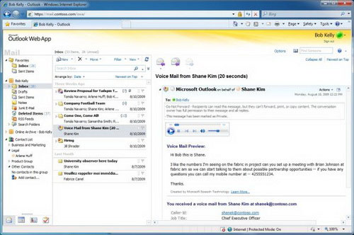  
Giao diện Exchange Server 2010 trên nền web (Outlook Web App) với nhiều cải tiến  
  
1. Cải tiến phương thức quản lý  
  
Exchange Server 2010 đưa ra mô hình Role-Based Access Control (RBAC), tạm gọi là quyền hạn điều khiển theo vai trò, là sự thay đổi đối lập với mô hình permission-based Access Control List (Danh sách điều khiển dựa trên quyền hạn) trong những mô hình trước đây. Đây được xem là một trong những cải tiến lớn của Exchange Server giảm tải cho nhà quản trị, đồng thời cũng đòi hỏi cân nhắc kỹ lưỡng trong việc phân quyền để tránh sự chồng chéo lẫn nhau.  
  
2. Mô hình lưu trữ thông tin mới  
  
Exchange Server là phần mềm máy chủ do Microsoft phát triển chuyên phục vụ các giải pháp email và trao đổi thông tin trong doanh nghiệp. Tính năng chính của Exchange Server là quản lý thư điện tử, lịch làm việc, danh bạ người dùng và tác vụ, hỗ trợ người dùng thông qua môi trường máy tính để bàn, điện thoại di động và trình duyệt web.  
Khả năng khôi phục mailbox server sử dụng Database Available Group (DAG), chức năng mở rộng hoàn toàn mới từ chức năng Cluster Continuous Replication (CCR) đã có trong Exchange Server 2007. Nó cho phép người dùng chạy một mailbox server thứ hai nhằm khôi phục nhanh khi cần thiết. DAG hoàn toàn không có trong Exchange Server 2003, thay thế được các mô hình clustering cổ điển hay lưu trữ thông tin dưới dạng Storage Area Network (SAN).  
  
Mô hình DAG có thể tạo đến 16 bản sao chép cho mỗi cơ sở dữ liệu Mailbox. Các bản sao chép dự phòng (replica) có thể được cấu hình để chịu lỗi một cách tự động.  
  
3. Đơn giản hóa Archiving  
  
Exchange Server 2010 cho phép di chuyển email từ mailbox của họ tới những nơi phù hợp và an toàn hơn mà không cần sử dụng những giải pháp của các hãng thứ ba như trước đây. Giải pháp này cũng bao gồm cả chức năng Personal Archive, có thể cho xuất hiện trên giao diện Microsoft Outlook của người dùng. Có thể tìm kiếm một cách đồng thời với nhiều mailbox khác thông qua việc phân quyền và bộ lọc thông tin cao cấp.  
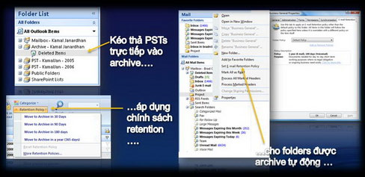  
  
Archive giúp lưu trữ email tốt hơn  
  
4. Cho phép phân quyền tự quản trị bằng công cụ ECP  
  
Công cụ mới có giao diện web mang tên là Exchange Control Pannel (ECP) sẽ cho phép nhà quản trị làm mọi việc trong môi trường Exchange 2010 mà không cần phải cài đặt bất cứ một ứng dụng nào trên máy Client (khách).  
  
5. Nâng cấp Server cũng sẽ cần nâng cấp luôn Exchange Server  
  
Windows Server 2008 R2 hiện chỉ hỗ trợ duy nhất Exchange Server 2010 (không hỗ trợ những phiên bản Exchange trước đó).  
  
6. Luồng email qua công cụ CAS  
  
Vai trò của Client Access Server (CAS) sẽ chịu trách nhiệm cho tất cả các hình thức kết nối thư bao gồm cả việc kết nối MAPI (Outlook) client, cải tiến việc mở rộng hệ thống hạ tầng mail một cách dễ dàng.  
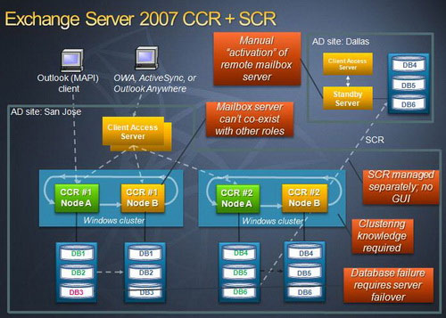  
  
Mô hình kiến trúc HA (tính sẵn sàng cao) của Exchange Server 2007 (trên)   
so với mô hình HA của Exchange Server 2010 (dưới) - (Ảnh: Microsoft)  
  
7. Khôi phục đơn  
  
Trong những phiên bản trước của Exchange Server, người dùng có thể xóa đi những mục mà họ không thích. Điều này khiến các nhà quản trị tốn nhiều thời gian để khôi phục khi có yêu cầu. Exchange Server 2010 cung cấp cấp thời gian lưu trữ email lâu hơn để hỗ trợ người dùng khôi phục khi cần. Chức năng Litigation Hold có trên một số hạng mục email nhất định ngăn người dùng xóa trong mọi trường hợp.  
  
8. OWA premium dành cho firefox  
  
Ngoài Internet Explorer, Exchange Server 2010 Outlook Web Access (OWA) hỗ trợ các trình duyệt web như Firefox hoặc Safari. OWA cũng có thêm những tính năng mới như chia sẻ lịch biểu (Share Calendars) hay Contacts, thêm những chức năng tích hợp trạng thái người dùng.  
  
9. Windows Mobile  
  
Người dùng sử dụng smartphone Windows Mobile sẽ có giao diện Outlook trên Mobile hoàn toàn mới, đặc biệt là chức năng Conversation View cho phép xem hàng loạt email cùng một chủ đề trong một thực thể duy nhất. Hơn nữa, các tin nhắn văn bản (text) trên Windows Mobile sẽ được đồng bộ tức thì với mailbox của Server.  
  
10. Những cải tiến về tốc độ  
  
Trong Exchange 2007, sự kết hợp giữa kiến trúc 64-bit và tăng kích cỡ trang tới 8 KB dẫn tới hiệu quả là giảm được 70% việc đọc ghi cho Exchange trên đĩa cứng. Với Exchange 2010, kích cỡ trang được tăng lên đến 32 KB giúp tốc độ IOPS được giảm thêm 50% nữa. Nhờ đó các doanh nghiệp có thể xem xét lại việc dùng những loại đĩa cứng rẻ tiền hơn mà không hề mất đi bất cứ khả năng nào của hệ thống.  
  
Một số hạn chế  
  
- Exchange 2010 được dựng trên nền Windows PowerShell, là một công nghệ xử lý tác vụ bằng dòng lệnh. Mặc dù giúp nhà quản trị dễ dàng xử lý hơn so với Exchange 2003 nhưng ngược lại nó đòi hỏi phải đào tạo lại những cán bộ IT, đặc biệt là những người trước giờ vẫn quen sử dụng chuột và giao diện đồ họa.  
  
- Exchange 2010 chỉ chạy trên hệ điều hành Windows 2008 SP2 hoặc các phiên bản cao hơn, điều này cũng có nghĩa nhà quản trị cần nắm bắt thêm về chức năng của hệ điều hành mới.  
  
- Exchange 2003 có thể chạy trên Microsoft Virtual Server 2005 nhưng Exchange 2010 sẽ chỉ chạy trên những Microsoft virtual servers mới như Hyper-V hoặc trên VMware servers.  
  
Nhìn chung, Exchange Server 2010 đã có thể xuất hiện ở khắp mọi nơi thông qua Outlook trên PC, smartphone hoặc từ trình duyệt web, cung cấp những tính năng cho người dùng cuối như xem trước nội dung dạng voicemail, SMS Text Messaging, MailTips, Conversation View, Call Asnwering Rule, trợ giúp khách hàng bảo vệ thông tin, cho phép họ mã hóa email dựa vào thông tin người gửi, người nhận hoặc ngay cả dựa trên nội dung của thư hay tài liệu đính kèm.  
  
Khi kết hợp sử dụng Forefront Protection dành cho Exchange mới nhất, bộ phận IT có thể bổ sung 8 lớp bảo mật, ngăn chặn virus, malware, spyware hiệu quả hơn cho Exchange Server 2010.   
  
Tại thị trường Việt Nam, Exchange Server chiếm 80% thị phần trong khối doanh nghiệp lớn, 73% nhóm doanh nghiệp trung và 41% trong mạng lưới giáo dục. Khách hàng có thể tùy chọn các giải pháp như cài đặt trên máy chủ của doanh nghiệp, sử dụng theo hình thức thuê bao trực tuyến với máy chủ được lưu trữ tại datacenter của Microsoft hoặc có thể kết hợp cả 2 hình thức trên.  
  
Tại Việt Nam, 2 hình thức sau đã được triển khai miễn phí cho nhiều trường đại học và tổ chức giáo dục trong nước thông qua chương trình Live@edu với số lượng hàng trăm ngàn tài khoản email đã được tạo cho sinh viên. Trong đó mỗi sinh viên được sở hữu hộp thư cá nhân vĩnh viễn lên đến 10GB - 25GB dung lượng lưu trữ trực tuyến.

**BÀI 6: CÀI ĐẶT MÁY CHỦ MAILSERVER**

* 1. **Cài đặt các dịch vụ hỗ trợ Mail Server**

**a. Một số phiên bản chính của Exchange.**

**- Exchange Server 5.5**

**- Hoạt động trên hệ điều hành Windows NT 4 Server, Windows 2000 Server có sử dụng service pack.**

**- Không cần cài đặt Active Directory nhưng có thể nhân bảng dữ liệu đến Active Directory sử dụng Active Directory Connector (ADC).**

**- Exchange 2000 Server**

**- Windows 2000 Server (kèm theo Service pack 1 hoặc cao hơn)**

**- Có thể cài đặt trên member server hoặc domain controller.**

**- Exchange Server 2003**

**- Windows 2000 Server (yêu cầu SP3, SP4)**

**- Windows 2003Server**

**- Có thể cài đặt trên member server hoặc domain controller.**

**b. Yêu cầu cài đặt.**

**Khi cài đặt Microsoft Exchange 2003 ta cần tham khảo bảng yêu cầu về phần cứng:**

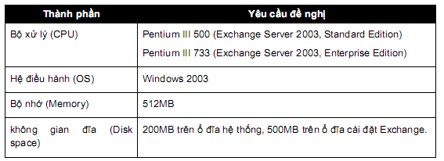

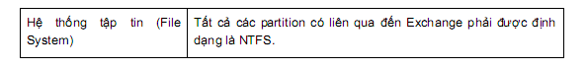

Ngoài yêu cầu về phần cứng ta cần phải cài đặt thêm các dịch vụ hệ thống như:

- Microsoft .NET Framework.

- Microsoft ASP.NET.

- World Wide Web service.

- Simple Mail Transfer Protocol (SMTP) service.

- Network News Transfer Protocol (NNTP) service.

**c. Kiểm tra Active directory.**

**Để tăng tốc quá trình cài đặt Exchange Server cũng như để tránh một số lỗi không cần thiết ta cần cập nhật các thông tin về Forest và Domain trong Active Directory thông qua hai tiện ích ForestPrep và DomainPrep. Active Directory lưu trữ dữ liệu trong ba phân vùng.**

**- Schema partition (phân vùng lưu trữ loại object và thuộc tính của object được lưu trữ trong Active Directory)**

**- Configuration partition: Phân vùng lưu trữ thông tin cấu hình.**

**- Domain partition: Lưu trữ các đối tượng trong domain (Domain Object) như Users, Groups,….**

**- ForestPrep cập nhật thông tin trong schema partitions, configuration partitions của Active Directory.**

**- DomainPrep cập nhật thông tin trong domain partition:**

**Để chạy ForestPrep bạn phải đăng nhập vào hệ thống bằng tài khoản là thành viên của nhóm Schema Admins và Enterprise. Chạy DomainPrep bạn phải đăng nhập vào hệ thống bằng tài khoản là thành viên của nhóm Domain Admins group mới có quyền chạy DomainPrep.**

**Các bước chạy ForestPrep:**

**Từ Run command line ta truy cập vào thư mục \setup\i386 trên đĩa CDROM Exchange Server 2003 thực thi lệnh “D:\setup\i386\setup.exe” /ForestPrep.**

**khi hộp thoại “Microsoft Exchange Installation Wizard” xuất hiện ta chọn Next để tiếp tục.**

**Tham khảo một số thông tin Licenses Agreement và chọn “I Agree”, chọn Next để tiếp tục.**

**Chọn Next để tiếp tục quá trình cho tới khi hộp thoại Finish xuất hiện báo hiệu hoàn tất quá trình.**

**Các bước chạy DomainPrep (tương tự như các bước của ForestPrep nhưng ta thay đổi tùy chọn**

**trong bước đầu tiên là /DomainPrep)**

* 1. **Cài đặt hệ thống máy chủ Mailserver**
* **Cài đặt Microsoft Exchange 2003 Server.**
* **Các bước cài đặt:**
* **Từ Run command line ta truy cập vào thư mục \setup\i386 trên đĩa CDROM Exchange Server 2003**
* **thực thi lệnh D:\setup\i386\setup.exe**
* **Chọn tùy chọn I Agree trong hộp thoại Licence Agreement, Chọn Next.**
* **Lựa chọn các thành phần cần cài đặt trong hộp thoại “Component Seclection”, chọn Next.**
* 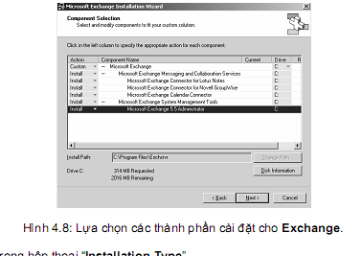
* **Chọn loại cài đặt trong hộp thoại “Installation Type”**
* **- Ta chỉ được chọn một trong hai tùy chọn sau:**
* **- Create a new Exchange Organization: Tạo tổ chức (Organization) mới hoàn toàn.**
* **- Join or upgrade an existing Exchange 5.5 Organization : khi ta muốn gia nhập vào nhóm**
* **Exchange 5.5 Organization hoặc khi ta muốn nâng cấp phiên bản Exchange 5.5 thành**
* **Exchange 2003.**
* 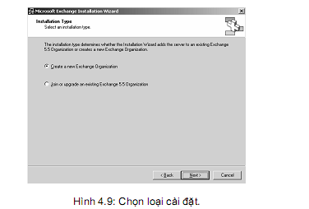
* **Sau khi ta chọn “Create a new Exchange Organization” ở bước 4, ta phải chỉ định Organization**
* **Name trong hộp thoại Organization Name, chọn Next để tiếp tục.**
* **Hộp thoại Installation Summary xuất hiện, tiếp tục chọn Next để bắt đầu tiến trình cài đặt.**
* 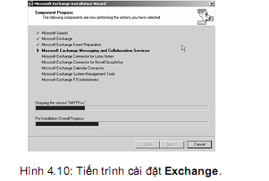
  1. **Cấu hình Microsoft Exchange 2003.**

**Khởi động các dịch vụ trong Exchange 2003.**

* Một số dịch vụ liên quan tới **Exchange 2003 Server**:





Hoạt động của hệ thống **Exchange** phụ thuộc vào một số dịch vụ được tô đậm trong bảng trên. Các

bước kích hoạt dịch vụ:

Chọn **Start | Programs | Administrative Tools | Services**, sau đó nhấp đôi vào dịch vụ cần kích hoạt,

sau đó chọn **Startup type: Automatic**, chọn nút **Apply,** cuối cùng nhấp vào nút **Start** để khởi động

dịch vụ.



Hình 4.11: khởi động dịch vụ **Microsoft Exchange POP3**.

**Quản lý tài khoản mail.**

* + - **Tạo tài khoản mail.**

**Mail Exchange** sử dụng **Account** của hệ thống làm **Account Mail**, để tạo **Account Mail** ta thực hiện

các bước sau:

Chọn **Start** | **Programs** | **Microsoft Exchange** | **Active Directory Users and Computers**.

Chọn tên **Domain**, nhấp chuột phải vào đối tượng **Users**, chọn **New**, tiếp tục chọn **User**.

- Cung cấp các thông tin **First name**, **Initials**, **Last name** cho người dùng.

- Tên đăng đăng nhập của người dùng (**Users logon name**:)



Hình 4.12: Tạo người dùng.

Cung cấp thông tin mật khẩu cho tài khoản.



Hình 4.13: Đặt mật khẩu cho người dùng.

Chọn **Next** để tiếp tục

- Chọn **Create an Exchange mailbox**.

- Tạo **Alias mail** cho người dùng trong **Exchange** trong **Textbox Alias:**



Hình 4.14: Tạo **mailbox** cho người dùng.

Chọn **Next** và **Finish** để hoàn tất.

**Truy cập thuộc tính của tài khoản mail.**

Thông qua việc tìm hiểu thuộc tính của từng tài khoản Mail ta có thể di chuyển hoặc xóa **mailbox**, cấpnhận hạn ngạch **mailbox**, hiệu chỉnh một số thông tin cấu hình về một số tùy chọn mà Exchange gáncho tài khoản.

Một số **Tab** thuộc tính của tài khoản Mail:







**Tên Tab thuộc tính Ý nghĩa**

**Exchange general Tab**

Cho phép hiệu chỉnh thuộc tính **mailbox Alias**, trí lưu trữ **mailbox**, một số tùy chọn về giới hạn phânphối thư, giới hạn kích thước lưu trữ **mailbox**,…



Hình 4.15: thay đổi thông tin Mail cho người dùng.

- Đặt giới hạn về phân phối thư cho người dùng bao gồm:

- Định nghĩa kích thước của thông điệp gởi(**send message size**)

- Định nghĩa kích thước của thông điệp nhận (**receiving message size**)

- Mặc định không giới hạn nhận thư cho tài khoản (**accept message size**)



Hình 4.16: Giới hạn phân phối thư.

- Chỉ định cơ chế ủy quyền và chuyển Mail cho tài khoản.

- **Send on behalf:** chọn người dùng cần ủy quyền (nhấp chuột vào nút **Add**, chọn tên người dùng)

- **Forwarding address:** Chỉ định địa chỉ cần **forward**.

- **Recipient limits:** Chỉ định số lượng người nhận cho tài khoản.



Hình 4.17: Các tùy chọn trong phân phát thư.

- Đặt giới hạn về kích thước của **mailbox**.

- **Storage limits**: Chỉ định một số thông tin cần thiết các thao tác cần thiết hỗ trợ giới hạn lưu trữ**mailbox** của người dùng.

- **Delete item retention**: Đặt một số tùy chọn giúp duy trì hoặc xóa **mailbox** của tài khoản.



Hình 4.18: Các tùy chọn giới hạn lưu trữ thư.

**E-mail addresses Tab**

Chứa danh sách các địa chỉ Mail của tài khoản được cung cấp bởi giao thức **SMTP** và các **connector**khác, thông qua tab này giúp ta có thể tạo **alias mail** cho tài khoản.



Hình 4.19: **E-mail addresses Tab**.

Để tạo **Alias mail** cho tài khoản ta chọn nút **New** từ **E-mail Addresses Tab**.



Hình 4.20: **E-mail addresses Tab**.

**Exchange Features Tab**

Cung cấp một số tùy chọn để người quản trị có thể chỉ định một số phương thức truy cập Mail cho tàikhoản như: **Outlook Web Access**, **POP3**, **IMAP4**, **Outlook Mobie Access**,….(tham khảo Hình 4.20)



Hình 4.21: **Exchange Features Tab**.

**Một số tác vụ về tài khoản.**

Thông qua tác vụ **Exchange Task** ta có thể xóa **mailbox**, di chuyển Mail, xóa thuộc tính Mail, cấu hìnhmột số phương thức truy xuất Mail cho tài khoản.

Để thực thi các tác vụ về tài khoản ta nhấp chuột phải vào tên tài khoản, chọn **Exchange tasks**… xuấthiện màn hình **Welcome Exchange tasks wizard**, chọn **Next**.



Hình 4.22: Di chuyển **mailbox**.

- Sau khi ta loại bỏ hoặc xóa địa chỉ Mail của **account** ta có thể dùng **Exchange task** để tạo Mailcho tài khoản.

- Để tạo Mail cho tài khoản ta chọn tác vụ **Create Mailbox**, chọn **Next**.



Hình 4.23: Tạo **mailbox** cho tài khoản.

- Tạo **mailbox** cho tài khoản với **mailbox alias** là **webmaster**.



Hình 4.24: Tạo **mailbox** cho tài khoản.

- Chọn **Finish** để hoàn tất quá trình.

**BÀI 7: QUẢN LÝ NGƯỜI NHẬN VÀ CHÍNH SÁCH NGƯỜI NHẬN**

* 1. **Giới thiệu chung về người nhận**







* 1. **Giới thiệu về chính sách người nhận**



**2.1. Quản lý các địa chỉ thư điện tử**





**2.2. Quản lý các hộp thư sử dụng mailbox manager**







* 1. **Tạo người nhận**



**3.1. Mail box – Enabled và Mail – Enabled Recipients**

















Hình 3.5 Using Exchange Task Wizard to mail-enable or mailbox-enable an

existing user object

**3.2. Mail-Enabled Groups**















* 1. **Giới thiệu về nhóm Query-Based phân tán**



**4.1. Mô tả về các nhóm Query-Based phân tán**











* 1. **Các chỉ dẫn cho việc tạo lập các nhóm Query-Based phân tán**





* 1. **Tạo lập các nhóm Query-Based phân tán**





* 1. **Liên kết nhiều nhóm Query-Based phân tán với nhau**



1. **Quản lý người nhận**



**5.1. Các lưu ý cho người quản trị Exchange 5.5**



* 1. **Quản lý người nhận bằng các chính sách người nhận**















Hình 3.10 Chính sách không dYjc áp d/ng ví không thiêt lap các quy luat lIc





1. **Quản lý các thiết lập cho người nhận**



**6.1. Thiết lập cấu hình tin nhắn cho Mailbox – Enabled recipients**



Hình 3.11 Exchange General tab









**6.3. Thiêt lap tien ích Exchange cho Mailbox-Enabled Recipients**





Hình 3.13 Exchange Advanced tab













**6.4. Các nhóm phân tán**





Hình 3.16 Tab Exchange Advanced cho nhóm mail-enabled

1. **Quản lý về danh sách địa chỉ**

**7.1. Mô tả danh sách địa chỉ**





**7.1.1. Tạo các danh sách địa chỉ**











**7.1.2. Các danh sách địa chỉ hoạt động độc lập**





**Tùy chỉnh Details Templates**

















1. **Dịch vụ cập nhật người dùng**





Exchange dung dịch vụ cập nhật khách hàng ( Recipient Update Service) Để tạo lập, cập nhật điều chỉnh danh sách địa chỉ, và để xi



**BÀI 8: QUẢN LÝ TRUY CẬP TRONG HỆ THỐNG MAILSERVER**

### Group Recipient

Là Group trong Active Directory được Exchange cung cấp một địa chỉ email.

Có 3 loại Group Recipient:

* **Security Group:** có chức năng phân quyền và phân phối mail
* **Distribution Group:** chỉ có chức năng phân phối mail
* **Dynamic Distribution Group:** có chức năng phân phối mail và tự động cập nhật thành viên dựa theo thuộc tính (Company, State/Province, Department)

#### 3.5.****4.1. Tạo Security Group****

1. Mở **Exchange Management Console\Recipient Configuration**, chuột phải vào **Distribution Group**, chọn **New Distribution Group…**

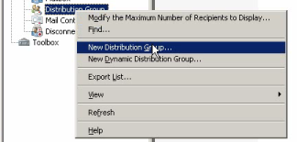

1. Trong hộp thoại **Introduction**, chọn **New Group**, nhấn **Next**

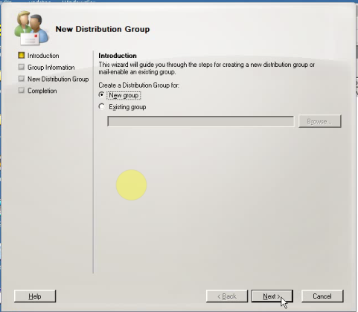

1. Trong hộp thoại **Group Information**, ở mục **Group Type**, bạn chọn **Security** và đặt tên cho group là **GNS**

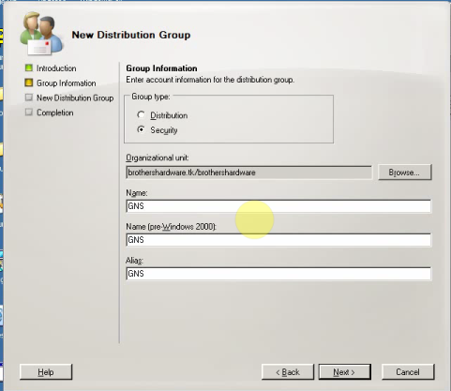

1. Trong hộp thoại **New Distribution Group**, kiểm tra lại thông tin và nhấn **New**

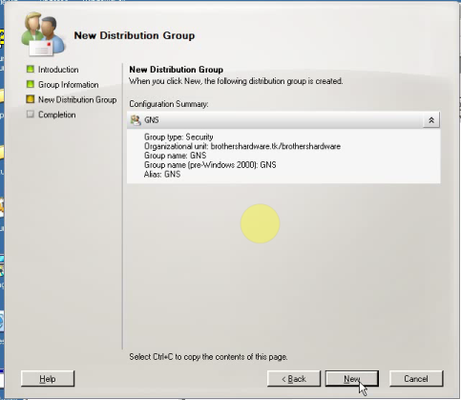

1. Trong hộp thoại Completion, nhấn Finish để hoàn tất

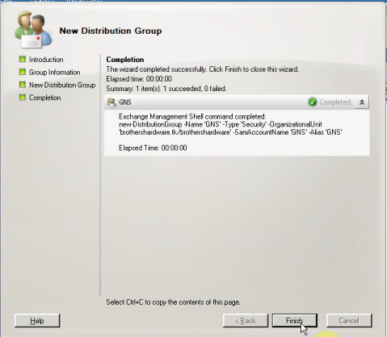

#### 2****. Tạo Distribution Group****

* 1. Mở Exchange Management Console\Recipient Configuration, chuột phải vào Distribution Group, chọn New Distribution Group…
  2. Trong hộp thoại Introduction, chọn New Group, nhấn Next
  3. Trong hộp thoại Group Information, ở mục Group Type, bạn chọn Distribution và đặt tên cho group là GKT
  4. Trong hộp thoại New Distribution Group, kiểm tra lại thông tin và nhấn New
  5. Trong hộp thoại Completion, nhấn Finish để hoàn tất

#### 3. ****Dynamic Distribution Group****

1. Mở **Exchange Management Console\Recipient Configuration**, chuột phải vào **Distribution Group**, chọn **New Dynamic Distribution Group…**

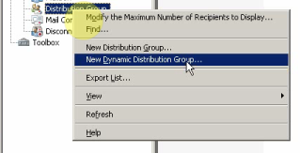

1. Trong hộp thoại **Introduction**, đặt tên group là **GMK**, nhấn **Next**

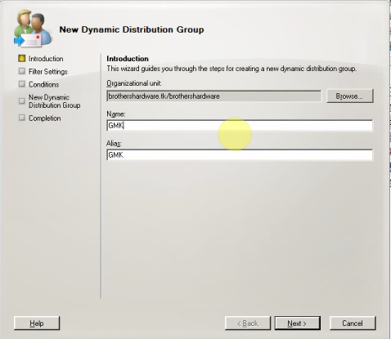

1. Trong hộp thoại **Filter Settings**, giữ nguyên như mặc định và nhấn **Next**

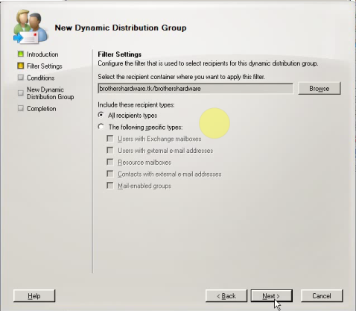

Trong hộp thoại Conditions, chọn **Recipient is in a Department,** chọn vào **specified** chọn **department** là **marketing**

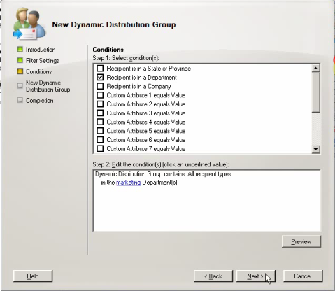

1. Trong hộp thoại **New Distribution Group**, kiểm tra lại thông tin và nhấn **New**

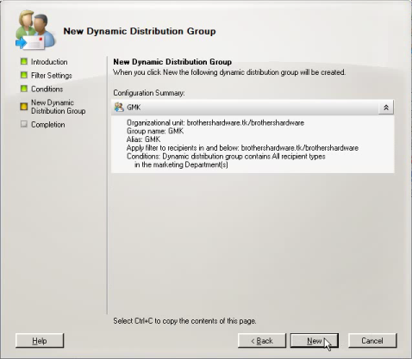

1. Quay trở lại Mailbox, chuột phải vào user, nhấn Properties

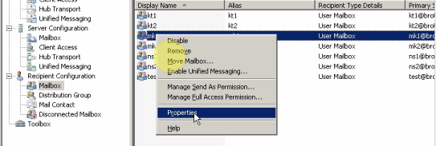

1. Qua tab **Organization**, ở mục **Department**, bạn nhập vào là **marketing**, sau đó nhấn **OK**

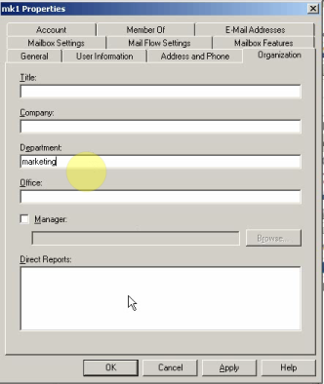

1. Làm tương tự chouser **khác**
2. Trên máy Client, log on user,gửi mail đến cho group **GMK**
3. Điền vào nội dung, tiêu đề thư và nhấn **Sent** để gửi mail
4. Log on usertrong group **GMK** và check mail

**BÀI 9: Quản lý Mail-box store và Public folder store**

## 1. cấu hình database

### 1.1. Tạo Storage Group và Mailbox Database

#### 1.1.1. Tạo Storage Group

1. **Mở Exchange Management Console**, vào **Server Configuration**, chọn **Mailbox**. Trong khung **Result Pane**, chuột phải vào **SERVER**, chọn **New Storage Group…**

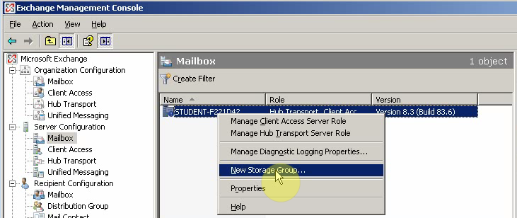

1. Trong khung **Storage group name**, đặt tên là **KeToan**, nhấn **New**

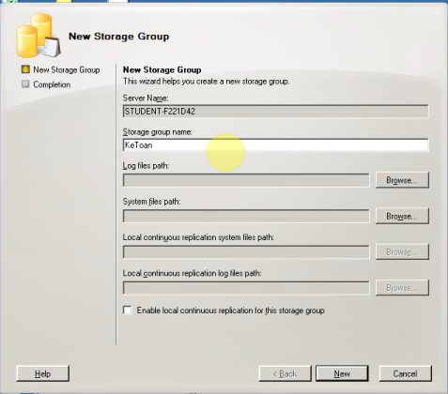

*Cửa sổ storage group*

1. Trong hộp thoại **Completion**, nhấn **Finish**

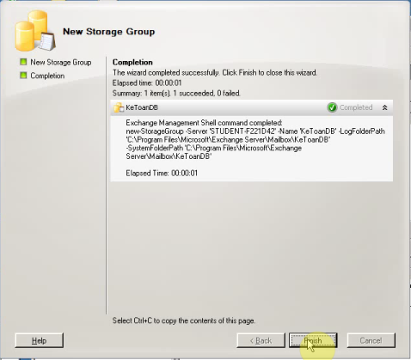

*Cửa sổ completion*

#### 1.1.2. Tạo Mailbox Database

1. Chuột phải vào **Storage Group** vừa tạo, chọn **New Mailbox Database…**

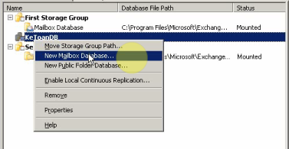

1. Trong hộp thoại **New Mailbox Database**, khung **Mailbox Database name**, đặt tên là **KeToanDB**, sau đó nhấn **New**

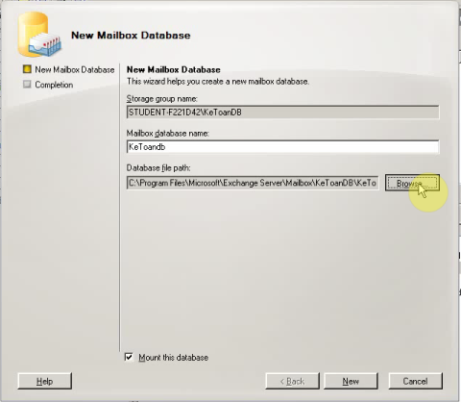

1. Trong hộp thoại **Completion**, nhấn **Finish**.

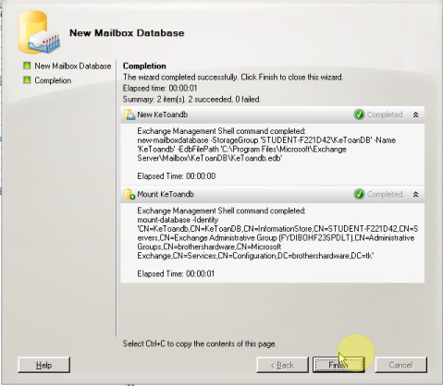

1. Quay lại Mailbox trong **Recipient Configuration**, chuột phải vào users, chọn **Move Mailbox…**

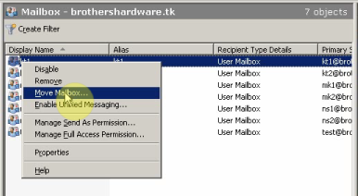

1. Trong khung **Mailbox Database**, nhấn **Browse…**, chọn **KeToanDB** vừa tạo, nhấn **Next**

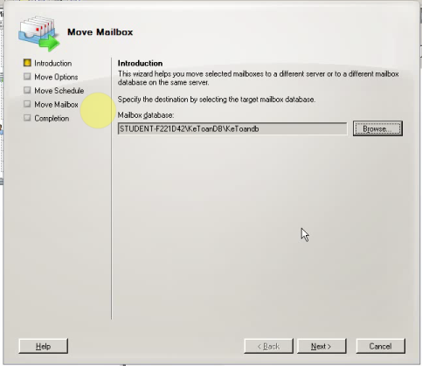

1. Trong hộp thoại **Move Options**, đánh dấu chọn vào **Skip the mailbox**, nhấn **Next**

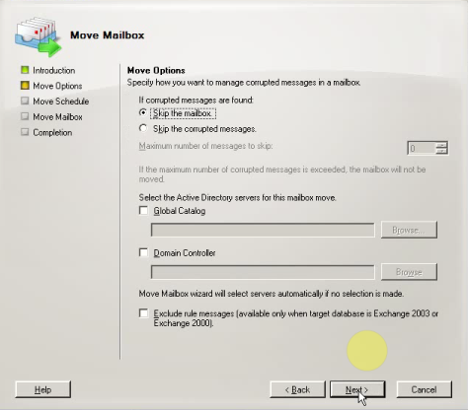

1. Trong hộp thoại **Move Schedule**, chọn **Immediately**, nhấn **Next**

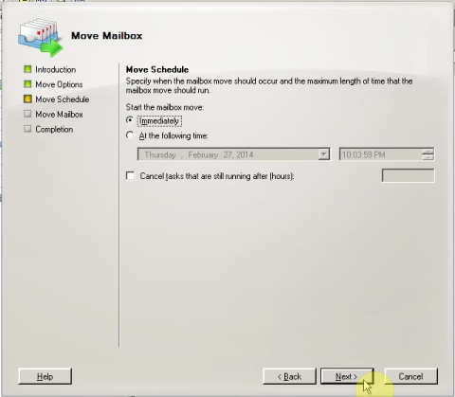

1. Trong hộp thoại **Move Mailbox**, nhấn **Move** để bắt đầu di chuyển **mailbox database** của user

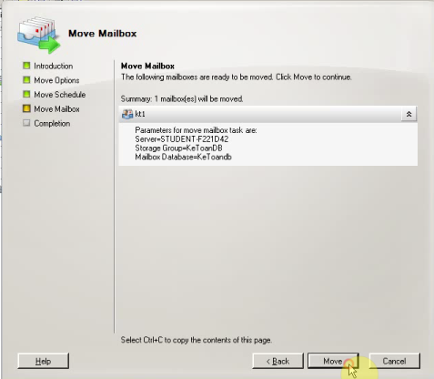

1. Trong hộp thoại **Completion**, nhấn **Finish**

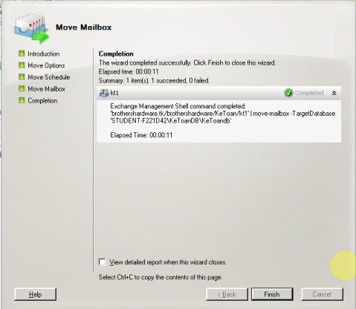

### ****Cấu hình Journal Recipient****

1. Vào **Server Configuration\Mailbox**, khung **Result pane**, chuột phải vào **KeToanDB**, chọn **Properties**.
2. Trong hộp thoại **KeToanDB Properties**, đánh dấu check vào tùy chọn **Journal Database**, bên dưới bạn chọn user sẽ theo dõi. Ví dụ như **Administrator  
   *-> Như vậy, kể từ lúc này những user có mailbox nằm trong* KeToanDB *khi gửi mail đi sẽ lưu về cho Admin 1 bản.***

### ****2.1. Cấu hình Storage Limit****

1. Vào **Server Configuration\Mailbox**, khung **Result pane**, chuột phải vào **KeToanDB**, chọn **Properties**

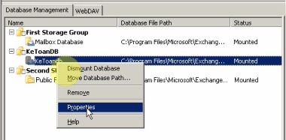

1. Trong hộp thoại **Database Properties**, qua tab **Limits**, ở mục **Storage limits**, bạn sẽ thấy 3 phần:

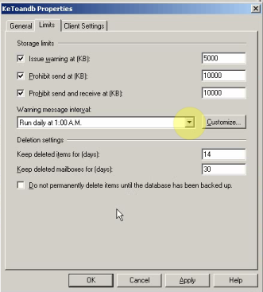

* **Issue warning at (KB):** cảnh báo khi mailbox đạt tới dung lượng…; ví dụ 5 MB
* **Prohibit send at (KB):** chặn gửi mail khi mailbox đạt tới dung lượng…; ví dụ 10 MB
* **Probihit send and receive at (KB):** chặn gửi và nhận mail khi mailbox đạt tới dung lượng…; ví dụ 10MB

Sau khi điền đầy đủ 3 thông số, bạn nhấn **Apply**, sau đó nhấn **OK**

### ****2.2. Mailbox Permission****

1. Mở **Exchange Management Shell**, gán cho Admin **quyền Send-as, Receive-as** để có thể đọc mail của các user có mailbox nằm trong Staff Database. Bạn gõ lệnh sau:
2. *“Add-ADPermission –Identity “Staff Database” –User Administrator –ExtendedRights Send-as,Receive-as”*
3. Log on user **Administrator**
4. Vào menu **File\Open**, chọn **Other User’s Folder…**

Trong khung **Name…**, chọn User mà bạn muốn truy cập vào inbox của họ

## 3. backup & Restore

### 6.1. Backup & Restore E-mail bằng Microsoft Outlook

1. Log on user **hoangtt**, mở **Microsoft Outlok**, kiểm tra các mail trong **Inbox**
2. Vào menu **File**, chọn **Import and Export…**
3. Trong hộp thoại **Choose an action to perform**, chọn **Export to a file**, nhấn **Next**
4. Trong hộp thoại **Create a file of type**, chọn **Personal Folder File (.pst)**. Đây chính là cơ sở dữ liệu của mailbox
5. Trong hộp thoại **Export Personal Folder**, bạn chọn folder mà bạn muốn export. Ví dụ **Inbox**
6. Trong hộp thoại **Save exported file as**, chọn đường dẫn lưu file, nhấn **Next**
7. Nhập **password** cho file **backup.pst**, sau đó nhấn **OK**
8. Tiếp theo bạn thử **xóa toàn bộ mail của user hoangtt**.
9. Vào menu **File**, chọn **Import and Export…**
10. Chọn **Import from another program or file**, nhấn **Next**
11. Chọn **Personal Folder File (.pst),** nhấn **Next**
12. **Browse** đến **file backup.pst,** đánh dấu chọn vào **Replicate duplicates with items imported**, nhấn **Next**
13. **Import** vào **Inbox**, sau đó nhấn **Finish**
14. Các mail đã được khôi phục.

### 4. Backup Mailbox Database

#### 4.1. Cài đặt Windows Server Backup

1. Mở **Server Manager**, chuột phải vào **Features**, chọn **Add Features**
2. Đánh dấu chọn vào **Windows Server Backup Features**, nhấn **Next**
3. Trong hộp thoại **Confirm Installation Selections**, nhấn **Install** đế bắt đầu quá trình cài đặt
4. Sau khi cài đặt xong, bạn nhấn **Close** để kết thúc

#### 4.2. Backup Mailbox Database

1. Vào **Start\Program\Administrative Tools**, chọn **Windows Server Backup**
2. Trong panel **Action**, bạn chọn **Backup Once…**
3. Trong hộp thoại **Backup Options**, chọn **Different Options**, nhấn **Next**
4. Trong hộp thoại **Select Backup Configuration**, bạn chọn tùy chọn **Full Server (recommended),** nhấn **Next**
5. Trong hộp thoại **Specify destination type**, chọn **Remote shared folder**, nhấn **Next**
6. Trong hộp thoại **Specify remote folder**, nhập vào đường dẫn remote đến share folder. Ví dụ: \\192.168.1.5\backup . Trong phần **Access Control**, chọn **Inherit**, nhấn **Next**
7. Hộp thoại xác thực quyền, yêu cầu bạn nhập **user name** và **password**
8. Trong hộp thoại **Specify advanced option**, chọn **VSS full backup**
9. Trong hộp thoại **Confirmation**, nhấn **Backup**
10. Quá trình **Backup** được diễn ra. Khi **Backup** xong, bạn nhấn **Close** để kết thúc

### 5. Restore Mailbox Database

1. Chuột phải vào **Mailbox Database**, chọn **Properties**
2. Đánh dấu chọn vào tùy chọn “***This database can be overwritten by a restored***”. Tính năng này cho phép khi restore sẽ ghi đèn lên dữ liệu cũ, nhấn chọn **Apply**, sau đó nhấn **OK**
3. Mở **Windows Server Backup**, vào **Action**, chọn **Recover…**
4. Trong hộp thoại **Getting Started**, chọn **Another Server** (do bạn backup toàn bộ dữ liệu lên 1 server thứ 2), nhấn **Next**
5. Trong hộp thoại **Specify location type**, chọn **Remote Shared Folder**, nhấn **Next**
6. Nhập vào đường dẫn **remote shared folder** chứa file **backup**
7. Hộp thoại xác thực quyền, yêu cầu bạn nhập **User name** và **Password**
8. Trong hộp thoại **Select backup date**, chọn thời gian bạn đã **backup**, nhấn **Next**
9. Trong hộp thoại **Select recovery type**, chọn **Volumes**, nhấn **Next**
10. Trong hộp thoại **Select items to recover**, chọn ổ đĩa cài đặt Exchange, nhấn **Next**
11. Nhấn **OK** đế tiếp tục
12. Trong hộp thoại **Specify recovery options**, ở mục **Recovery destination**, **Browse** đến volume cài đặt Exchange, nhấn **Next**
13. Trong hộp thoại **Confirmation**, nhấn **Recover**
14. Quay trở lại **Exchange Management Console**, chuột phải vào **Mailbox Database**, chọn **Mount Database**. Quá trình **Mout Database** thành công